СОДЕРЖАНИЕ
ВВЕДЕНИЕ 4
1 ИССЛЕДОВАНИЕ ПРЕДМЕТНОЙ ОБЛАСТИ, АНАЛИЗ РЕШЕНИЙ И ВЫЯВЛЕНИЕ ТРЕБОВАНИЙ 6
1.1 Анализ рынка систем автоматизированного анализа документов 6
1.2 Развитие в России и анализ отечественных решений 7
1.3 Методы и подходы к визуализации результатов анализа 9
1.4 Методы и подходы к организации интерактивного взаимодействия пользователя с ИИ-агентом и результатом 11
1.5 Принципы проектирования пользовательского интерфейса 12
1.6 Особенности проектирования лендинга сервиса 14
1.7 Безопасность и производительность клиентской части 16
1.8 Выбор технологий и инструментов для разработки пользовательского интерфейса 19
1.9 Требования к пользовательскому интерфейсу 23
Выводы по главе 1 25
2 ПРОЕКТИРОВАНИЕ ПОЛЬЗОВАТЕЛЬСКОГО ИНТЕРФЕЙСА 26
2.1 Анализ целевой аудитории 26
2.2 Бизнес-процессы 28
2.2.1 Регистрация и онбординг пользователя 28
2.2.2 Загрузка и анализ документа 28
2.2.3 Работа с результатами анализа 29
2.3 Пользовательские сценарии 29
2.3.1 Диаграммы прецедентов (Use Case) 29
2.4 Диаграммы активности 32
2.5 Архитектура и структура интерфейса 32
Карта экранов 32
Навигационная структура 33
Рабочий экран анализа 34
2.6 Разработка каркаса (вайрфреймов) лендинга и сервиса 34
Вайрфрейм лендинга 35
Вайрфрейм основного интерфейса 35
2.7 Разработка прототипов и дизайн-макетов 36
Цветовая палитра 36
Целевые разрешения 37
Интерактивный прототип 38
От макета к коду 38
Выводы по главе 2 38
3 РАЗРАБОТКА ПОЛЬЗОВАТЕЛЬСКОГО ИНТЕРФЕЙСА И ОПИСАНИЕ ПОЛУЧЕННЫХ РЕЗУЛЬТАТОВ 40
3.1 Разработка пользовательского интерфейса лендинга 40
3.2 Разработка пользовательского интерфейса сервиса 42
3.3 Интеграция с серверной частью сервиса 45
3.4 Обеспечение безопасности и производительности 48
3.5 Анализ полученных результатов и обратная связь 50
Выводы по главе 3 51
ЗАКЛЮЧЕНИЕ 52
СПИСОК ИСПОЛЬЗОВАННЫХ ИСТОЧНИКОВ 54
ПРИЛОЖЕНИЯ 58
Приложение А 58
Приложение Б 61
Б.1 Функциональные требования 61
Б.2 Нефункциональные требования 64
Б.3 UX-требования 66
Приложение В 66
Листинги кода сервиса 67
Приложение Г 68

ВВЕДЕНИЕ
Юридическая проверка документов отнимает часы. Один договор аренды может включать в себя 40 страниц, десятки пунктов, ссылки на нормативные акты, скрытые оговорки в приложениях. Юристу нужно без ошибок всё читать, сверять, перечитывать. Если документов несколько десятков в неделю, ошибки становятся вопросом времени, а не вероятности.
Искусственный интеллект способен обрабатывать такой объём за секунды [1]. Алгоритмы находят противоречия, выделяют подозрительные формулировки, сопоставляют с действующим законодательством. Однако без удобного интерфейса результат анализа теряет ценность: пользователь не понимает, почему конкретный пункт помечен как рискованный, не может уточнить детали, не видит контекста. По данным Nielsen Norman Group, 88% пользователей не возвращаются на сайт после неудачного первого опыта [10]. Для юридического сервиса, где каждый клиент принимает решения с финансовыми последствиями, цена неудобного интерфейса измеряется не раздражением, а упущенными рисками.
Рынок LegalTech растёт. К 2025 году его глобальный объём оценивают в 32,21 миллиарда долларов [1]. Российский сегмент, хотя и скромнее (около 15 миллиардов рублей), уже насчитывает несколько заметных решений: Яндекс Нейроюрист, Embedika Contract, Noroots [4]. Каждое из них решает часть задач, но ни одно не предлагает полного цикла: загрузка документа, подсветка рисков прямо в тексте, интерактивный чат с ИИ-агентом, заметки, экспорт отчёта. Именно этот разрыв определяет актуальность настоящей работы.
Стартап Dockee разрабатывается командой из пяти человек. Бэкенд написан на Go с использованием фреймворка Gin и базы данных PostgreSQL. Для анализа документов интегрирован DeepSeek API, обеспечивающий распознавание юридических и финансовых рисков. Персональные данные защищены NER-анонимизацией в соответствии с требованиями Федерального закона N 152-ФЗ. Настоящая работа посвящена фронтенд-части: проектированию и реализации пользовательского интерфейса, через который юристы и предприниматели взаимодействуют с системой.
Целью работы является разработка системы автоматизированного анализа документов, которая позволит выявлять юридические и финансовые риски, несоответствие нормативным требованиям и признаки мошенничества с помощью интегрированного ИИ-агента и средств защиты конфиденциальной информации.
Для достижения поставленной цели сформулированы следующие задачи:
1. Провести анализ предметной области и существующих решений для выявления требований к пользовательскому интерфейсу.
2. Разработать информационную архитектуру и описать пользовательские сценарии.
3. Изучить вопросы безопасности и производительности клиентской части веб-приложений для принятия мер по защите данных и оптимизации.
4. Разработать прототипы и дизайн-макеты пользовательского интерфейса сервиса.
5. Изучить современные методы и инструменты разработки пользовательских интерфейсов, провести их сравнительный анализ и обосновать выбор технологий.
6. Разработать пользовательский интерфейс в соответствии с требованиями и прототипами.
7. Проанализировать результаты и внести правки по итогам обратной связи.
8. Разработать пользовательскую документацию, инструкцию по эксплуатации приложения с описанием развертывания и сопровождения.
Объектом исследования выступает процесс автоматизированного анализа юридических документов. Предмет исследования: пользовательский интерфейс веб-приложения для работы с результатами такого анализа.

1 ИССЛЕДОВАНИЕ ПРЕДМЕТНОЙ ОБЛАСТИ, АНАЛИЗ РЕШЕНИЙ И ВЫЯВЛЕНИЕ ТРЕБОВАНИЙ

1.1 Анализ рынка систем автоматизированного анализа документов
Юридическая отрасль переживает цифровую перестройку. Рынок LegalTech, по данным Grand View Research, достиг отметки в 32 млрд долларов к 2025 году и, согласно прогнозам, вырастет до 78 млрд долларов к 2035 году при среднегодовом темпе роста (CAGR) 9,2% [1]. Движущая сила этого роста не столько в желании юристов «идти в ногу со временем», сколько в экономической необходимости: ручная проверка одного договора занимает от 40 минут до нескольких часов, тогда как автоматизированный анализ укладывается в секунды.
Сегмент Legal AI развивается ещё агрессивнее. Statista оценивает его объём в 2,19 млрд долларов по итогам 2024 года с прогнозом роста до 3,64 млрд долларов к 2030 году (CAGR 10,7%) [2]. Почему этот сегмент опережает общий рынок? Потому что модели обработки естественного языка (NLP) за последние три года научились работать с юридическими текстами на уровне, достаточном для коммерческого применения. Если в 2020 году ИИ мог лишь классифицировать документ по типу, то к 2024 году он способен выделить конкретные риски, указать на противоречия между пунктами и предложить формулировки для исправления.
Облачные технологии стали общепринятым стандартом. По данным American Bar Association, к 2024 году более 70% юридических фирм в США используют облачные инструменты для работы с документами [3]. Переход в облако объясним: юристы работают с клиентами удалённо, доступ к документам нужен с любого устройства, а содержать собственную серверную инфраструктуру для небольшой практики из 5-10 человек нерентабельно.
На рынке автоматизированного анализа документов можно выделить два крупных направления. Первое, сервисы для профессионалов, помогает юристам быстрее проверять договоры, находить риски и формировать отчёты. Второе, инструменты защиты от мошенничества, ориентировано на банки, страховые компании и корпорации, которым нужно выявлять подделки, несоответствия и подозрительные паттерны в потоке входящих документов. Dockee будет находиться на пересечении обоих направлений: сервис должен анализировать юридические документы для профессионалов, но при этом акцентировать внимание на рисках и признаках мошенничества.
Аналитики McKinsey прогнозируют, что к 2030 году около 90% стандартных юридических документов (типовые договоры, NDA, арендные соглашения) будут обрабатываться автоматически [1]. Оставшиеся 10% придутся на нестандартные сделки, где требуется экспертное суждение юриста. Для пользовательского интерфейса это означает следующее: система должна не заменять юриста, а выступать его инструментом, подсвечивая проблемные места и оставляя финальное решение за человеком.

1.2 Развитие в России и анализ отечественных решений
Российский рынок LegalTech формируется по собственной траектории. По оценке РБК, его объём составляет порядка 15 млрд рублей, причём доля отечественных решений превышает 95% [4]. Причина такой автономности проста: российское законодательство имеет свою специфику (Гражданский кодекс, ФЗ-152 о персональных данных, отраслевые регуляции), и зарубежные платформы, обученные на англосаксонском праве, плохо справляются с русскоязычными документами.
ИИ проникает в юридическую практику неравномерно. РБК отмечает, что крупные юридические фирмы уже используют ИИ для рутинных задач: проверки контрагентов, анализа судебной практики, подготовки шаблонных документов [5]. Малые практики и частные юристы, напротив, часто ограничены Excel-таблицами и ручным поиском по базам. Именно для этой аудитории, специалистов без бюджета на корпоративные EAM-системы, создаётся Dockee.
В ходе исследования были изучены три наиболее заметных отечественных решения и сопоставлены их возможности с функциональностью Dockee. Яндекс Нейроюрист работает как чат-бот: пользователь задаёт вопрос текстом, получает ответ. Загрузить договор и получить его разбор по пунктам нельзя. Embedika Contract умеет подсвечивать рисковые фрагменты в тексте, что ближе к поставленной задаче, однако лишён встроенного чата и возможности оставлять заметки к конкретным рискам. Noroots генерирует итоговый отчёт по документу, но интерактивная работа с текстом (навигация по рискам, вопросы к ИИ по выделенному фрагменту) отсутствует.
Таблица 1.1 – Сравнительный анализ существующих отечественных решений
Критерий | Яндекс Нейроюрист | Embedika Contract | Noroots | Dockee
Загрузка и просмотр документа | — | Да | Да | Да
Подсветка рисков в тексте | — | Да | — | Да
Чат с ИИ по документу | Да (без привязки к документу) | — | — | Да
Вопросы по выделенному фрагменту | — | — | — | Да
Заметки к рискам | — | — | — | Да
Экспорт отчёта | — | Да | Да | Да
Навигация по рискам | — | Частично | — | Да
NER-анонимизация (ФЗ-152) | — | — | — | Да

Что показывает таблица? Ни одно из рассмотренных решений не объединяет все четыре ключевые функции: просмотр документа с подсветкой рисков, интерактивный чат с ИИ, систему заметок и навигацию. Каждый инструмент решает свою узкую задачу. Embedika ближе всего к целевому видению, но отсутствие чата и заметок вынуждает юриста переключаться между несколькими инструментами.
Наиболее перспективный подход, который можно реализовать в Dockee, заключается во встраивании результатов анализа непосредственно в документ. Пользователь не должен читать отдельный отчёт и сопоставлять его с текстом договора. Риски должны подсвечиваться прямо в тексте, по клику открываться карточка с пояснением, а рядом отображаться чат для уточняющих вопросов. Такой подход сокращает когнитивную нагрузку и время проверки.

1.3 Методы и подходы к визуализации результатов анализа
Как показать юристу, что в договоре есть проблема, не заставляя его читать 30 страниц целиком? Вопрос визуализации результатов анализа является ключевым для UX сервиса анализа документов. Nielsen Norman Group подчёркивает, что эффективная визуализация данных снижает время на принятие решения в 2-3 раза по сравнению с текстовым представлением тех же данных [6].
Первый метод – структурированный ответ ИИ в интегрированном чате. После загрузки и анализа документа пользователь получает сводный отчёт в формате чат-сообщения: перечень выявленных рисков, их классификация по степени серьёзности, рекомендации. Далее пользователь может задавать уточняющие вопросы: «Почему пункт 4.3 помечен как рискованный?» или «Какая судебная практика существует по подобным формулировкам?». Чат сохраняет контекст диалога, что позволяет вести последовательный разбор документа.
Второй метод – цветовая подсветка рисков непосредственно в тексте. Красный маркер обозначает критические риски (ущемление прав, отсутствие обязательных условий, противоречие законодательству). Жёлтый выделяет сомнительные формулировки, которые требуют внимания юриста, но могут быть допустимы в контексте конкретной сделки. Shneiderman в работе по информационной визуализации отмечает, что цветовое кодирование работает эффективнее текстовых пометок, когда категорий не более 5-7 [7]. Для сервиса анализа документов целесообразно ограничиться тремя уровнями (критический, сомнительный, информационный), чтобы не перегружать восприятие.
Третий метод – сводная панель рисков и проблем с группировкой по важности. Боковая панель инспектора отображает все найденные риски в виде карточек, отсортированных по степени критичности. Юрист видит общую картину: 2 критических риска, 5 сомнительных, 3 информационных. По клику на карточку документ прокручивается к соответствующему фрагменту.
Четвёртый метод – рекомендации по исправлению. Каждая карточка риска содержит не только описание проблемы, но и конкретное предложение: «Рекомендуется добавить пункт о порядке расторжения» или «Формулировка допускает двоякое толкование, предлагается заменить на...». Рекомендации генерируются ИИ-агентом и носят вспомогательный характер.
Пятый метод – цветные метки на полосе прокрутки. По аналогии с тем, как IDE подсвечивает ошибки в коде на полосе прокрутки, маркеры рисков размещаются на скроллбаре документа. Юрист, ещё не прочитав документ, видит распределение проблем: если красные точки сконцентрированы в начале, значит, преамбула и определения требуют пристального внимания. Этот метод особенно полезен для длинных документов на 50 и более страниц.
Перечисленные методы работают совместно, дополняя друг друга. Сводная панель даёт общую картину, подсветка в тексте, точную локализацию, чат, глубокое понимание, а метки на скроллбаре, навигационную карту.

1.4 Методы и подходы к организации интерактивного взаимодействия пользователя с ИИ-агентом и результатом
Amershi и соавторы в руководстве по проектированию Human-AI Interaction сформулировали 18 рекомендаций, из которых для данной задачи наиболее релевантны три: система должна объяснять свои решения, допускать корректировку результатов пользователем и обрабатывать неоднозначные ситуации явно, а не молча [8].
Взаимодействие с ИИ-агентом в Dockee может быть организовано по трём каналам. Первый канал – это чат-помощник. Выдвижная панель справа от документа позволяет задавать вопросы. Контекстные вопросы привязаны к выделенному фрагменту текста: пользователь выделяет абзац, нажимает «Спросить ИИ» и получает анализ именно этого фрагмента. Свободные вопросы касаются документа в целом: «Какие существенные условия отсутствуют?», «Соответствует ли договор ФЗ-44?». ИИ-агент на базе DeepSeek API обрабатывает оба типа, сохраняя историю диалога в рамках сессии.
Второй канал – система заметок. Заметки бывают привязанными и общими. Привязанная заметка создаётся из карточки конкретного риска: юрист читает описание проблемы, формулирует своё мнение («Риск незначительный, клиент согласен с условием») и сохраняет. Общие заметки относятся ко всему документу и используются как рабочий блокнот. Shneiderman подчёркивает, что возможность аннотирования результатов анализа критична для систем, где человек принимает окончательное решение на основе рекомендаций машины [9].
Далее – навигация. Её можно организовать четырьмя способами: автоматически генерируемое оглавление документа, полнотекстовый поиск по содержимому, переход от карточки риска к соответствующему фрагменту текста (и обратно) и уже упомянутые цветные метки на полосе прокрутки. Каждый способ решает свою задачу. Оглавление подходит для последовательного чтения. Поиск, для быстрого нахождения конкретного термина. Переход из инспектора, для точечной проверки рисков. Метки на скроллбаре, для общей ориентации в документе.
Зачем столько каналов? По опыту разработки, юристы сильно различаются в стиле работы. Одни читают договор от начала до конца и по ходу задают вопросы. Другие сначала смотрят сводку рисков и разбирают только проблемные места. Третьи ищут конкретные пункты (ответственность, форс-мажор, порядок расторжения). Интерфейс должен поддерживать все три стратегии, не навязывая единственный сценарий.
Для обоснования выбранной схемы приведён краткий обзор альтернативных подходов к взаимодействию с ИИ-агентом, встречающихся в LegalTech и смежных сегментах. Первый подход — «чат-панель» в стиле ChatGPT: пользователь задаёт вопрос, получает ответ в нити. Применён в Harvey и Нейроюристе. Подход удобен для свободных вопросов, но слабо связан с конкретным фрагментом документа, вынуждает копировать текст в чат.
Второй подход — inline-комментарии рядом с текстом (как в Grammarly и Google Docs с Duet AI). Пояснение появляется прямо в документе при наведении или клике. Максимальная контекстность, но мало места для развёрнутых ответов.
Третий подход — комбинированный: структурированный список рисков в панели плюс опциональный чат. Применён в Embedika Contract и LawGeex. Сочетает преимущества первых двух. Именно этот вариант выбран для Dockee: список выявленных рисков слева от документа отвечает за навигацию и обзор, чат-помощник справа — за свободные вопросы и уточнения. По опыту команды такой интерфейс снижает когнитивную нагрузку при работе с документами, содержащими более 10 рисков.

1.5 Принципы проектирования пользовательского интерфейса
Разработка пользовательского интерфейса для системы анализа документов требует опоры на проверенные принципы проектирования. Прежде чем обсуждать конкретные решения для Dockee, следует определить теоретическую базу.
UX (User Experience) и UI (User Interface) часто употребляются вместе, но описывают разные вещи. UX отвечает на вопрос «как пользователь воспринимает взаимодействие с системой?»: удобно ли загрузить документ, понятно ли, что означает красная подсветка, легко ли найти кнопку экспорта. UI отвечает на вопрос «как система выглядит?»: цветовая палитра, типографика, размеры кнопок, расположение элементов. Norman в книге «Design of Everyday Things» формулирует это так: хороший UX делает систему понятной без инструкции, хороший UI делает её приятной в использовании [13]. Для Dockee приоритет должен отдаваться UX, потому что юрист проводит в системе часы, проверяя десятки страниц. Красивый, но неудобный интерфейс вернёт пользователя к привычному чтению в Word.
User-Centered Design (UCD). Стандарт ISO 9241-210 описывает итеративный процесс проектирования, ставящий потребности пользователя в центр каждого решения [11]. Процесс состоит из четырёх фаз: исследование (кто пользователи, какие задачи решают), концепция (сценарии использования, информационная архитектура), прототипирование (макеты и тестирование на реальных пользователях), тестирование и итерация (корректировка по обратной связи).
Эвристики Нильсена. Jakob Nielsen сформулировал 10 эвристик юзабилити, которые остаются актуальным инструментом оценки интерфейсов уже более 30 лет [10]. Для проектируемого сервиса можно выделить шесть наиболее релевантных.
Видимость состояния системы: при анализе документа отображается прогресс-бар с этапами («Загрузка», «Извлечение текста», «Анализ ИИ», «Формирование отчёта»). Без обратной связи пользователь через 10 секунд решит, что система зависла. Соответствие реальному миру: карточки рисков используют юридическую терминологию («существенные условия», «контрагент»), а не техническую. Предотвращение ошибок: при удалении документа появляется диалог подтверждения с указанием имени файла; Krug в «Don't Make Me Think» утверждает, что предотвратить ошибку дешевле, чем исправить её последствия [14].
Распознавание вместо запоминания: иконки в боковом меню сопровождаются текстовыми подписями, цветовые маркеры дублируются метками «Критический», «Сомнительный», «Информационный». Помощь и документация: встроенная контекстная справка доступна по иконке «?», при первом входе показываются onboarding-подсказки. Гибкость и эффективность: горячие клавиши (Ctrl+F, Ctrl+E, стрелки для навигации между рисками) позволяют опытному пользователю обходиться без мыши.
Гештальт-принципы восприятия. Принцип близости: карточки рисков одного уровня критичности расположены рядом, образуя визуальную группу. Принцип подобия: все критические риски обозначены красным, все сомнительные, жёлтым. Пользователь считывает уровень опасности по цвету, не читая текст. Принцип замкнутости: каждая карточка имеет чёткие границы, отделяющие её от соседних.
Закон Фиттса: время наведения на цель пропорционально расстоянию и обратно пропорционально размеру. Практический вывод: кнопку «Начать анализ» рекомендуется делать размером не менее 48x48 пикселей, контрастного цвета, и размещать в центре рабочей области.
Закон Хика: время принятия решения растёт логарифмически с увеличением числа вариантов. Для сервиса анализа документов это означает, что на главном экране целесообразно показывать не более 5-6 активных элементов управления, а второстепенные функции можно скрывать в выпадающих меню.
Доступность (WCAG 2.1). Стандарт определяет требования к доступности веб-контента [12]. Уровень AA предписывает контрастность текста не менее 4,5:1. При проектировании юридического сервиса рекомендуется подбирать палитру с запасом: красный маркер на белом фоне должен давать контрастность не менее 5:1, а жёлтые элементы лучше заменить на тёмно-оранжевые (4,8:1). Также целесообразно обеспечить навигацию с клавиатуры и снабдить изображения альтернативными текстами.

1.6 Особенности проектирования лендинга сервиса
Лендинг (landing page) в контексте Dockee выполняет роль ознакомительно-навигационной страницы. Это первый экран, который видит новый пользователь, и от его структуры зависит, поймёт ли человек, как устроен сервис и куда нажимать [15]. За 10-15 секунд посетитель должен разобраться, что делает система, и найти путь к регистрации или авторизации.
Структура лендинга должна быть выстроена по принципу последовательного знакомства. Первый экран должен соодержать заголовок с описанием назначения сервиса и кнопку для перехода к бесплатному пробному периоду. Посетитель не должен скроллить, чтобы понять суть: анализ документов с помощью ИИ. Ниже расположен блок, кратко объясняющий четыре ключевые возможности: сокращение времени проверки, повышение точности, оптимизация процесса, экономия ресурсов. Каждый пункт сопровождается конкретной цифрой.
Блок тарифов показывает три варианта подписки: «Тестовая» (бесплатный период для знакомства с сервисом), «Базовая» и «Продвинутая». Пользователь сразу видит, что входит в каждый пакет, и может выбрать подходящий. Раздел «Как это работает» визуализирует три шага: загрузка документа, анализ ИИ, получение отчёта. Такая схема снижает неопределённость для нового пользователя: он заранее представляет весь процесс.
Для юридического сервиса принципиально важны два аспекта. Первый: наглядная демонстрация интерфейса. Посетитель видит, как выглядит рабочее пространство с подсвеченными рисками, панелью инспектора и чатом ИИ-помощника. Второй: информация о защите данных. Юристы работают с конфиденциальными документами, и сервис должен чётко объяснить меры безопасности: NER-анонимизация персональных данных (ФЗ-152), шифрование при передаче (TLS 1.3).
Блок команды знакомит с разработчиками. FAQ отвечает на типичные вопросы: «Что будет с моими данными?», «Насколько точен анализ?», «Можно ли отменить подписку?». Форма обратной связи позволяет задать вопрос, если пользователь пока не готов к регистрации. Навигация по странице обеспечивается через верхнее меню с якорными ссылками на каждый блок и кнопку «Войти» для перехода к авторизации.
Для полноты картины рассмотрены альтернативные подходы к проектированию лендингов B2B-сервисов. Первый — «one-pager» с длинной прокруткой, где все блоки на одной странице (Notion, Linear). Плюс — цельное впечатление, минус — рост веса страницы и трудности с SEO отдельных блоков. Второй подход — многостраничный сайт с разделами «Продукт», «Цены», «Блог», «Документация» (1С:ТОИР, Yandex Cloud). Плюс — глубокая структура, минус — сложнее поддерживать и пользователь часто уходит после первой страницы.
Третий подход — гибрид, один основной лендинг плюс отдельные страницы под тарифы, вход и регистрацию. Применён в Stripe, Webflow, Noroots. Именно этот вариант выбран для Dockee как баланс между цельностью и гибкостью. Часть блоков лендинга (секцию «Как работает», FAQ) реализовал другой член команды, автор настоящей работы отвечал за общую компоновку, типографику, анимации скролла и адаптивную вёрстку. При росте продуктового контента блоки можно безболезненно выносить на отдельные страницы без переработки структуры.

1.7 Безопасность и производительность клиентской части
Клиентская часть веб-приложения находится в потенциально враждебной среде: браузер пользователя доступен для атак, расширений и вредоносных скриптов. Для сервиса, работающего с юридическими документами и персональными данными, безопасность фронтенда не менее важна, чем безопасность сервера.
XSS (Cross-Site Scripting). Межсайтовый скриптинг остаётся в OWASP Top 10 клиентских уязвимостей [17]. Злоумышленник внедряет вредоносный JavaScript-код, который выполняется в браузере жертвы с полномочиями текущей сессии. Выделяют три типа: сохраняемый (stored) XSS, когда скрипт сохраняется на сервере и выполняется у каждого, кто откроет заражённый контент; отражённый (reflected) XSS, когда скрипт передаётся через URL-параметр; XSS на основе DOM, когда скрипт внедряется через манипуляцию DOM-деревом без участия сервера. Для Dockee сохраняемый XSS может быть особенно опасен, поскольку заметки создаются пользователями и отображаются в интерфейсе.
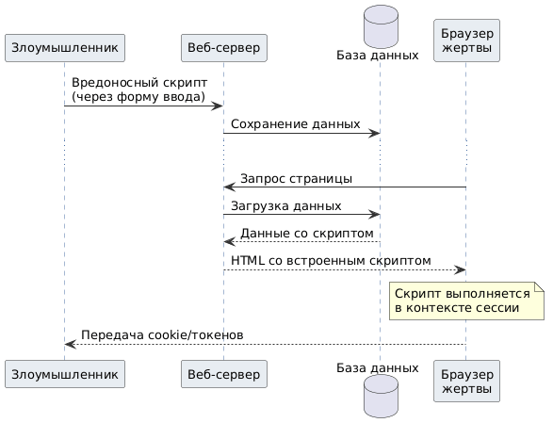
Рисунок 1.7.1 – Структура XSS-атаки сохраняемого типа
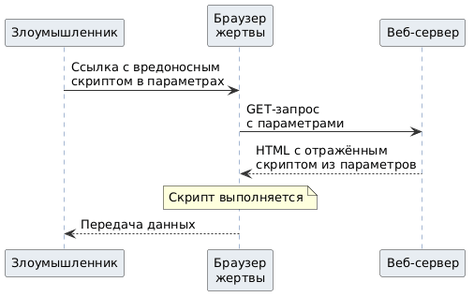
Рисунок 1.7.2 – Структура отражённой XSS-атаки

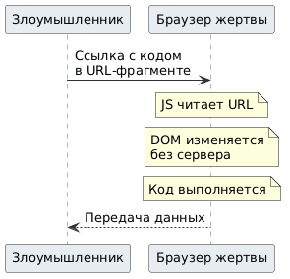
Рисунок 1.7.3 – Структура XSS-атаки на основе DOM

Защита от XSS реализуется на нескольких уровнях: экранирование пользовательского ввода при рендеринге, запрет директивы v-html для пользовательского контента, санитизация данных на стороне сервера.
CSRF (Cross-Site Request Forgery) позволяет выполнять действия от имени авторизованного пользователя без его ведома. Защита: атрибут SameSite=Strict для cookies и CSRF-токены в заголовках POST/PUT/DELETE-запросов.
Clickjacking использует прозрачный iframe поверх легитимной страницы. Защита: HTTP-заголовок X-Frame-Options: DENY.
CSP (Content Security Policy) позволяет указать браузеру, откуда разрешено загружать ресурсы [18]. Для сервиса анализа документов рекомендуется настроить политику строго: разрешить скрипты только с собственного домена и доверенных CDN с nonce-токенами, запретить inline-скрипты. При такой конфигурации даже при наличии XSS-уязвимости внедрённый скрипт не выполнится, если его источник отсутствует в белом списке.
OWASP Top 10 для клиентской части включает также небезопасное хранение данных и утечку информации через консоль [17]. Для защиты токенов авторизации целесообразно использовать httpOnly cookies (недоступны из JavaScript), а пользовательские данные хранить в оперативной памяти state-менеджера.
Механизмы хранения данных на клиенте.
Таблица 1.7 – Сравнение механизмов хранения данных на клиентской части
Критерий | localStorage | sessionStorage | Cookies
Срок хранения | Бессрочно (до очистки) | До закрытия вкладки | Настраиваемый (Expires/Max-Age)
Размер | ~5 МБ | ~5 МБ | ~4 КБ
Доступ из JS | Да | Да | Да (если нет httpOnly)
Отправка с запросами | Нет | Нет | Автоматически
Защита от XSS | Нет | Нет | httpOnly-флаг

Для сервиса анализа документов можно использовать следующую стратегию: localStorage подходит для несекретных настроек (язык интерфейса, масштаб, тема). SessionStorage удобен для временных данных текущей сессии анализа. JWT-токен целесообразно передавать через httpOnly-cookie с флагами Secure и SameSite=Strict, что исключает его перехват через JavaScript.
Производительность клиентской части. Google определяет три ключевые метрики Core Web Vitals [19]: LCP (Largest Contentful Paint, цель < 2,5 с), FID (First Input Delay, цель < 100 мс), CLS (Cumulative Layout Shift, цель < 0,1). Vite обеспечивает tree-shaking (удаление неиспользуемого кода) и code splitting (разделение на чанки, загружаемые по требованию) [20]. Маршруты загружаются лениво: начальная загрузка сокращается с ~800 КБ до ~250 КБ. Сжатие статики (gzip/brotli) уменьшает размер данных на 60-80%, кэширование через Cache-Control с хэшами в именах файлов исключает повторное скачивание неизменённых ресурсов.

1.8 Выбор технологий и инструментов для разработки пользовательского интерфейса
Веб-интерфейс любого приложения строится на трёх фундаментальных технологиях. HTML (HyperText Markup Language) задаёт структуру страницы: заголовки, абзацы, формы, кнопки, ссылки. Текущая версия спецификации W3C, HTML5, добавила семантические элементы (header, nav, main, section), которые улучшают доступность и SEO.
CSS (Cascading Style Sheets) отвечает за внешний вид. Блочная модель определяет отступы и размеры элементов. Flexbox и Grid решают задачу раскладки: первый подходит для одномерного выравнивания, второй, для двумерных сеток. Media queries обеспечивают адаптивность интерфейса под разные размеры экранов. Для организации стилей в крупных проектах применяются методологии BEM и CSS Modules, изолирующие стили на уровне компонента.
JavaScript делает интерфейс интерактивным: обработка событий (клик, ввод, прокрутка), манипуляция DOM-деревом, асинхронные запросы к серверу через fetch API. Текущая спецификация ECMAScript 2024 включает модульную систему (import/export), async/await для асинхронного кода и деструктуризацию объектов.
Однако при масштабировании до 10 и более экранов чистый JavaScript становится неуправляемым. Ручное отслеживание состояния приводит к рассинхронизации данных между компонентами. Дублирование шаблонного кода растёт линейно с числом страниц, а тестирование без компонентной архитектуры превращается в проверку всего DOM целиком. Фреймворки решают эти проблемы через компонентный подход, декларативный рендеринг и систему реактивности.
Было рассмотрено три ведущих решения: React, Angular и Vue.js.
React основан на декларативном подходе с использованием JSX. Virtual DOM обеспечивает эффективное обновление интерфейса, сравнивая текущее и предыдущее состояние дерева компонентов. С 2019 года React перешёл на функциональные компоненты с хуками: useState, useEffect, useMemo [22]. Однонаправленный поток данных обеспечивает предсказуемость. Экосистема обширна, но фрагментирована: для маршрутизации нужен React Router, для состояния, Redux или Zustand, для SSR, Next.js.
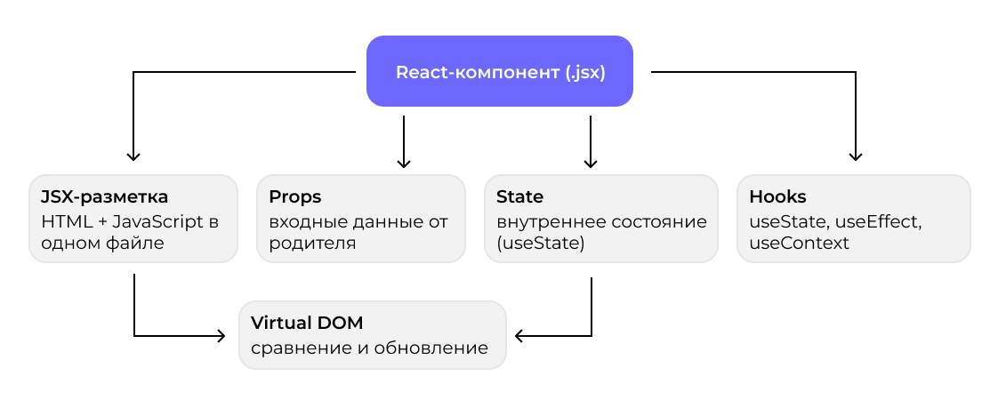
Рисунок 1.8.1 – Структура React-компонента

Angular представляет собой полноценный фреймворк с обязательным TypeScript, встроенным Dependency Injection и реактивным управлением через RxJS [23]. Angular CLI генерирует компоненты по шаблонам. Хорошо подходит для крупных корпоративных приложений с десятками разработчиков, но кривая обучения значительно круче: TypeScript, RxJS, DI, декораторы, модули, зоны.
Vue.js изначально проектировался как инструмент с низким порогом входа и инкрементальным усложнением. Composition API, введённый в версии 3, группирует связанную логику в одном месте, решая проблему «прыжков» между секциями Options API [21].
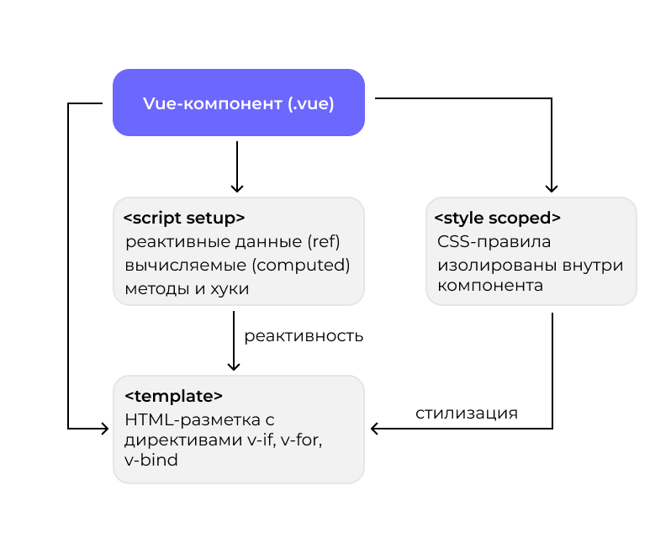
Рисунок 1.8.2 – Структура Vue-компонента

Composables (функции с префиксом use) извлекают переиспользуемую логику. Для сервиса анализа документов планируется создать useDocumentAnalysis, useAuth, useChat. Система реактивности Vue 3 построена на ES6 Proxy: ref для примитивов, reactive для объектов, computed с автоматическим кэшированием, watch и watchEffect для побочных эффектов.

Таблица 1.8.1 – Сравнение фреймворков для разработки UI
Критерий | React | Angular | Vue.js
Подход | Библиотека (UI) | Полный фреймворк | Прогрессивный фреймворк
Язык | JavaScript/JSX (TS опционален) | TypeScript (обязателен) | JavaScript/SFC (TS опционален)
Размер бандла (min+gzip) | ~42 КБ (с ReactDOM) | ~130 КБ | ~33 КБ
npm загрузок/нед (2024) | ~23 млн | ~3 млн | ~5 млн
Кривая обучения | Средняя | Высокая | Низкая
TypeScript поддержка | Хорошая | Встроенная | Хорошая
Экосистема | Фрагментированная, обширная | Монолитная, встроенная | Сбалансированная
Производительность | Высокая (Virtual DOM) | Высокая (Change Detection) | Высокая (Proxy Reactivity)

Почему Vue.js? Для Dockee определяющими стали три фактора. Размер бандла (33 КБ против 42 КБ у React и 130 КБ у Angular) критичен для первой загрузки. Низкий порог входа позволяет быстрее включаться в разработку. Composition API обеспечивает масштабируемость без превращения логики в неуправляемый монолит.
Сопутствующие инструменты. Vite заменил Webpack: холодный старт dev-сервера менее 300 мс (Webpack тратил 8-15 секунд), HMR обновляет страницу за 50-100 мс [24]. Pinia пришла на смену Vuex как официальное хранилище состояния для Vue 3, упростив API и добавив DevTools-интеграцию [25]. Vue Router 4 обеспечивает маршрутизацию с ленивой загрузкой и навигационными гардами. CSS с методологией BEM выбран вместо Tailwind CSS: BEM обеспечивает предсказуемую структуру и изоляцию стилей на уровне компонента.
Таблица 1.8.2 – Технологический стек разработки UI
Инструмент | Назначение | Обоснование выбора
Vue.js 3 | Фронтенд-фреймворк | Минимальный бандл (33 КБ), Composition API, реактивность через Proxy
Vite | Сборщик | Старт <300 мс, HMR <100 мс, tree-shaking из коробки
Pinia | Управление состоянием | Упрощённый API, DevTools-интеграция, TypeScript-совместимость
Продолжение таблицы 1.8.2 – Технологический стек разработки UI
Vue Router 4 | Маршрутизация | Ленивая загрузка маршрутов, навигационные гарды
CSS + BEM | Стилизация | Предсказуемая структура, изоляция стилей, читаемость

Библиотеки для работы с документами. Сервис планируется для работы с форматами PDF, DOCX и TXT. Для рендеринга PDF можно использовать vue-pdf (обёртка над pdf.js с Vue-компонентами для постраничной навигации и масштабирования), для генерации PDF-отчётов подходит PDF-lib, для конвертации DOCX в HTML, mammoth.js, для экспорта аналитики в XLSX, ExcelJS.

1.9 Требования к пользовательскому интерфейсу
На основании проведённого анализа рынка (разделы 1.1-1.2), подходов к визуализации результатов (1.3) и взаимодействию с ИИ (1.4), а также принципов UI-проектирования (1.5-1.7) сформулированы требования к пользовательскому интерфейсу сервиса Dockee. Требования разделены на две группы: функциональные, описывающие конкретные возможности системы, и нефункциональные, задающие характеристики качества. Ниже приведён обзор основных требований каждой группы; полный перечень представлен в Приложении Б.

1.9.1 Основные функциональные требования
Функциональные требования определяют поведение системы с точки зрения конечного пользователя. Каждое требование имеет уникальный идентификатор вида ФТ-XX, короткое описание и приоритет. Логически требования сгруппированы в шесть блоков: загрузка и просмотр документа, работа с рисками и ИИ-помощником, заметки и статусы, экспорт и аналитика, управление файлами, личный кабинет.
Приоритет «Высокий» присвоен требованиям, без которых невозможен базовый сценарий (загрузка, анализ, работа с отчётом). «Средний» — улучшающим опыт взаимодействия. «Низкий» — углублённой функциональности, востребованной преимущественно профессиональным сегментом аудитории. Ниже перечислены ключевые требования из каждого блока.
Таблица 1.9.1 – Ключевые функциональные требования (обзор)
ID | Требование | Приоритет
ФТ-01 | Загрузка PDF, DOCX, TXT (диалог и drag-and-drop) | Высокий
ФТ-04 | Встроенный просмотрщик документа | Высокий
ФТ-07 | Подсветка рисков в тексте цветными маркерами | Высокий
ФТ-08 | Три уровня критичности (критич./сомн./инфо) | Высокий
ФТ-10 | Список рисков с группировкой | Высокий
ФТ-13 | ИИ-помощник (выдвижная панель-чат) | Высокий
ФТ-16 | Заметки к конкретному риску | Средний
ФТ-18 | Смена статуса риска (принять/отклонить/уточнить) | Средний
ФТ-19 | Экспорт отчёта в PDF | Высокий
ФТ-22 | Просмотр списка загруженных документов | Высокий
ФТ-30 | Страница аналитики с фильтрами | Низкий
ФТ-33 | Личный кабинет (профиль, настройки, подписка) | Средний
Всего в системе реализовано 33 функциональных требования. Полный перечень со столбцами «Требование», «Зачем» и «Как проверить» приведён в Приложении Б, таблица Б.1.

1.9.2 Основные нефункциональные требования
Нефункциональные требования задают характеристики качества: производительность, доступность, совместимость, безопасность. В отличие от функциональных, они применимы ко всему интерфейсу и проверяются автоматизированными инструментами (Lighthouse, DevTools, npm audit) или внешним мониторингом. Источники значений — рекомендации Google Core Web Vitals, консорциума W3C (WCAG AA) и проекта OWASP.
Полный перечень нефункциональных требований включает 18 пунктов. Ниже представлены ключевые значения, задающие целевой профиль качества интерфейса.
Таблица 1.9.2 – Ключевые нефункциональные требования (обзор)
ID | Категория | Требование | Целевое значение
НФТ-01 | Скорость | Время отклика интерфейса | < 200 мс
НФТ-02 | Скорость | Время анализа документа | < 30 с
НФТ-03 | Совместимость | Минимальная ширина адаптива | 320 px
НФТ-05 | Совместимость | Поддержка браузеров | Chrome/FF/Safari/Edge 90+
НФТ-06 | Безопасность | Протокол передачи | HTTPS (TLS 1.3)
НФТ-08 | Безопасность | Экранирование ввода | Все выводимые данные
НФТ-10 | Надёжность | Uptime интерфейса | 99,5 %
НФТ-13 | Доступность | Контрастность (WCAG AA) | ≥ 4,5:1
НФТ-14 | Метрики CWV | Largest Contentful Paint | < 2,5 с
НФТ-17 | Скорость | Размер JS-бандла (gzip, старт) | < 300 КБ
Полный перечень нефункциональных требований со столбцами «Значение» и «Метод проверки», а также перечень UX-требований (UX-01 — UX-08), относящихся к юзабилити-тестированию, приведены в Приложении Б (таблицы Б.2 и Б.3 соответственно).

Выводы по главе 1
Проведённый анализ рынка LegalTech показал устойчивый рост сегмента Legal AI (CAGR 10,7%) и подтвердил востребованность инструментов автоматизированного анализа документов. Сравнение отечественных решений выявило отсутствие продукта, объединяющего подсветку рисков, интерактивный чат с ИИ, систему заметок и полноценную навигацию в одном интерфейсе. На основе принципов UCD, эвристик Нильсена и требований WCAG 2.1 сформулировано 59 требований к пользовательскому интерфейсу (33 функциональных и 26 нефункциональных), а технологический стек (Vue.js 3, Vite, Pinia, BEM) обоснован через призму конкретных задач проекта. Сформулированные требования и выбранный стек служат основой для проектирования, которому посвящена следующая глава.

2 ПРОЕКТИРОВАНИЕ ПОЛЬЗОВАТЕЛЬСКОГО ИНТЕРФЕЙСА

2.1 Анализ целевой аудитории
Проектирование интерфейса сервиса Dockee начинается с вопроса: кто будет им пользоваться? Ответ определяет каждое решение, от расположения кнопок до формулировок в отчётах. На основе анализа предметной области и типовых сценариев использования можно выделить два основных сегмента потенциальных пользователей сервиса.
Первый сегмент составляют юристы, адвокаты и сотрудники юридических отделов. Эти специалисты ежедневно работают с договорами, дополнительными соглашениями, актами и протоколами разногласий. Их запрос к сервису конкретен: точное выявление рисков с юридическими пояснениями, фильтрация замечаний по критичности, инструменты фиксации выводов. По данным исследования LegalTech-рынка, 73% юристов тратят на первичную вычитку документов более 40% рабочего времени [30]. Интерфейс для этой аудитории должен быть информационно насыщенным, но без визуального шума.
Второй сегмент, предприниматели и руководители малого бизнеса без штатного юриста. Они проверяют документы перед подписанием или перед передачей внешнему специалисту. Для них критична простота: загрузил файл, получил понятный отчёт с рекомендацией «подписывать» или «не подписывать». Согласно опросу «Опоры России», около 62% субъектов МСП подписывают договоры без юридической экспертизы [31]. Интерфейс для этого сегмента должен минимизировать когнитивную нагрузку.
Для конкретизации потребностей каждого сегмента сформированы персоны, представленные в Таблице 2.1.

Таблица 2.1 – Целевая аудитория в виде персон
Персона | Возраст | Должность | Задачи | Боли | Ожидания от сервиса
Алексей К. | 34 года | Старший юрист в логистической компании | Проверка договоров с поставщиками, выявление скрытых обязательств | 15-20 документов в неделю, нехватка времени на детальный анализ | Подсветка рисков с юридическим обоснованием, фильтрация по критичности, экспорт заключения
Марина С. | 28 лет | Адвокат в частной практике | Анализ материалов дел, проверка процессуальных документов | Высокая цена ошибки, документы разных отраслей | Развёрнутые пояснения к рискам, возможность уточняющего вопроса ИИ, сохранение заметок
Дмитрий Р. | 41 год | Владелец строительной фирмы (30 сотрудников) | Проверка субподрядных договоров перед подписанием | Нет штатного юриста, часто подписывает «на доверии» | Простой отчёт: что плохо, что нормально; рекомендация «подписывать / не подписывать»
Елена В. | 37 лет | ИП, онлайн-торговля | Проверка договоров с маркетплейсами перед отправкой юристу | Не понимает юридический язык, ограниченный бюджет | Перевод формулировок на понятный язык, цветовые метки «опасно / нормально»

Персоны Алексея и Марины представляют профессиональный сегмент: им важны глубина анализа и гибкость настроек. Дмитрий и Елена олицетворяют бизнес-сегмент с приоритетом на скорость и понятность. На практике это означает, что интерфейс должен работать на двух уровнях: детализированная информация для тех, кто хочет углубиться, и сжатая сводка для тех, кому достаточно общей картины.
Принцип «progressive disclosure» (постепенного раскрытия), описанный Нильсеном [32], успешно применяется в медицинских и финансовых интерфейсах. Он адаптирован для юридического контекста: по умолчанию пользователь видит сводку с цветовыми метками, а развёрнутое пояснение открывается по клику.

2.2 Бизнес-процессы
Прежде чем проектировать экраны, необходимо зафиксировать, какие процессы сервис должен поддерживать. Выделены три ключевых бизнес-процесса, каждый из которых описан текстуально и представлен на соответствующей диаграмме в Приложении А.

2.2.1 Регистрация и онбординг пользователя
Путь нового пользователя начинается с лендинга: знакомство с преимуществами сервиса, изучение тарифов, нажатие кнопки «Войти». Система перенаправляет на форму регистрации (email + пароль), после чего на указанный адрес приходит письмо со ссылкой для подтверждения. Подтвердив email, пользователь выбирает тариф: «Тестовая» (без оплаты), «Базовая» или «Продвинутая». Конверсия из регистрации в первую проверку документа составит 60-70%, если онбординг занимает менее 3 минут [33]. Визуализация процесса приведена на Рисунке А.1 (Приложение А).

2.2.2 Загрузка и анализ документа
Это центральный процесс сервиса. Пользователь загружает файл, фронтенд проверяет формат и размер, после чего файл передаётся на бэкенд. Серверная часть сохраняет документ в S3-хранилище, извлекает текст и отправляет запрос к DeepSeek API. Ответ содержит список рисков с фрагментами текста, степенью критичности и пояснениями. Результаты сохраняются в PostgreSQL и передаются фронтенду: красным выделяются критические риски, жёлтым, сомнительные. Весь процесс занимает 8-45 секунд; для документа на 10-15 страниц среднее время составляет около 12 секунд [34]. Диаграмма процесса представлена на Рисунке А.2 (Приложение А).

2.2.3 Работа с результатами анализа
После получения результатов пользователь просматривает документ с подсвеченными рисками (слева) и панель замечаний, сгруппированных по критичности (справа). Клик на конкретный риск прокручивает документ к фрагменту и отображает пояснение. Доступен ИИ-помощник (выдвигающаяся панель), которому можно задать уточняющий вопрос с контекстом фрагмента; время отклика составляет 3-5 секунд. Пользователь может оставить заметку к замечанию, изменить его статус («принять», «отклонить», «уточнить») и скачать PDF-отчёт с перечнем рисков и заметками. Визуализация процесса приведена на Рисунке А.3 (Приложение А).

2.3 Пользовательские истории (user stories)
Пользовательские истории, user stories, фиксируют потребности каждой роли в системе в формате «Как <роль>, я хочу <действие>, чтобы <цель>». Этот формат, предложенный Майком Коном и закреплённый в Scrum-практике, связывает бизнес-ценность с конкретным функциональным поведением и используется как мост между требованиями и разработкой. В сервисе Dockee выделены четыре роли: пользователь-клиент, администратор, менеджер поддержки и автоматическая подсистема биллинга. Для каждой роли составлены типовые истории, охватывающие ключевые сценарии взаимодействия.

2.3.1 Истории пользователя (клиента сервиса)
US-01. Как пользователь, я хочу загрузить PDF или DOCX перетаскиванием, чтобы не тратить время на диалог выбора файла и начать анализ сразу.
US-02. Как пользователь, я хочу видеть подсвеченные риски прямо в тексте документа, чтобы сразу понимать, какие фрагменты требуют внимания.
US-03. Как пользователь, я хочу задать ИИ-помощнику уточняющий вопрос по конкретному фрагменту, чтобы получить пояснение без копирования текста в отдельный чат.
US-04. Как пользователь, я хочу изменять статус риска (принять, отклонить, уточнить), чтобы отслеживать прогресс проверки документа.
US-05. Как пользователь, я хочу скачать PDF-отчёт со всеми замечаниями и заметками, чтобы передать результат коллеге или клиенту.
US-06. Как пользователь, я хочу искать документ в списке по части названия, чтобы быстро находить нужный файл среди десятков загруженных.
US-07. Как пользователь, я хочу видеть на странице аналитики статистику по своим документам (количество, частые типы рисков, динамика), чтобы оценивать работу отдела.
US-08. Как пользователь с платной подпиской, я хочу продлевать её одним кликом, чтобы не пропустить окончание и не потерять доступ к истории.

2.3.2 Истории администратора
AS-01. Как администратор, я хочу просматривать список всех пользователей с фильтром по тарифу и дате регистрации, чтобы оперативно выявлять аномалии и аномальную активность.
AS-02. Как администратор, я хочу блокировать учётную запись при нарушении правил, чтобы защищать сервис от злоупотреблений; при блокировке система запрашивает подтверждение и причину.
AS-03. Как администратор, я хочу настраивать цены тарифов и их состав (лимит документов, объём хранилища), чтобы гибко реагировать на рыночную ситуацию.
AS-04. Как администратор, я хочу рассматривать жалобы пользователей на конкретные ответы ИИ, чтобы улучшать качество промптов и при необходимости вручную корректировать ответ.
AS-05. Как администратор, я хочу видеть панель метрик сервиса (DAU, конверсии, время анализа, частоту ошибок API), чтобы отслеживать здоровье системы в реальном времени.

2.3.3 Истории менеджера поддержки
MS-01. Как менеджер поддержки, я хочу видеть заявки пользователей на подключение enterprise-тарифа, чтобы связываться с ними и договариваться об условиях.
MS-02. Как менеджер, я хочу вручную активировать премиум-подписку после оплаты по счёту (для корпоративных клиентов), чтобы предоставить доступ до автоматического списания.
MS-03. Как менеджер, я хочу просматривать историю анализов пользователя без доступа к содержимому документов, чтобы помогать ему решать вопросы, но не нарушать конфиденциальность.
MS-04. Как менеджер, я хочу отвечать на обращения через встроенную панель сообщений, чтобы вся переписка хранилась в одном месте.

2.3.4 Сценарии подсистемы биллинга
BS-01. Как подсистема биллинга, я должна автоматически создавать платёж во внешнем платёжном шлюзе при выборе пользователем тарифа, чтобы перенаправить его на оплату без ручных действий.
BS-02. Как подсистема биллинга, я должна обрабатывать уведомления о статусе платежа и продлевать подписку на соответствующий период.
BS-03. Как подсистема биллинга, я должна автоматически списывать средства при наступлении даты продления и отправлять пользователю уведомление, чтобы он не потерял доступ к сервису.
BS-04. Как подсистема биллинга, я должна формировать электронный счёт и отправлять его на email пользователя после успешного платежа.
BS-05. Как подсистема биллинга, я должна начислять реферальный бонус пригласившему пользователю при оплате тарифа приглашённым, чтобы стимулировать привлечение.
Полный бэклог содержит 35-40 историй и ведётся в трекере команды. Выше приведены ключевые из них, по которым в главе 2 построены диаграммы прецедентов (раздел 2.4) и пользовательские потоки (раздел 2.5). Формат user stories обеспечивает единый язык общения разработчиков, менеджеров и дизайнеров: каждая история сопровождается критериями приёмки, проверяемыми на этапе ревью.

2.3.5 Карта пользовательских историй (user story mapping)
Для структурирования историй по ролям и этапам использован приём user story mapping, предложенный Джеффом Паттоном. Карта строится по двум осям: по горизонтали — скелет пользовательского пути (от знакомства с сервисом до регулярного использования), по вертикали — истории, раскрывающие каждый шаг в порядке убывания приоритета. Такой формат помогает увидеть продукт как последовательность активностей пользователя, а не как список функций.
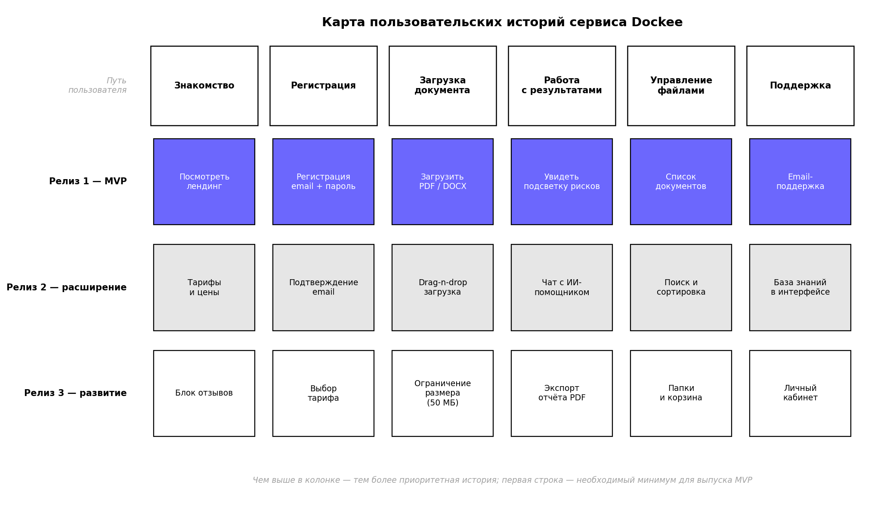
Рисунок 2.3.5 – Карта пользовательских историй сервиса Dockee
Горизонтальная ось карты отражает основные этапы: знакомство, регистрация, загрузка документа, работа с результатами, управление файлами и поддержка. По каждому этапу приведены истории из предыдущих подразделов, сгруппированные по приоритету: в первой строке — необходимый минимум (MVP), во второй и третьей — истории, расширяющие функциональность. Карта позволяет команде планировать релизы, выпуская сначала минимально жизнеспособный продукт по всем шагам, а затем наращивая глубину каждого этапа.

2.4 Диаграммы прецедентов (Use Case)
Диаграмма прецедентов в нотации UML показывает множество функций системы (прецедентов) и множество внешних сущностей (акторов), которые с ними взаимодействуют [35]. Связи между прецедентами выражаются отношениями include (обязательное включение) и extend (необязательное расширение). Построены три диаграммы, покрывающие основные группы функций.
Диаграмма «Загрузка и анализ документа». Главный актор, Пользователь. Он инициирует прецедент «Загрузить документ», который обязательно включает (include) «Валидировать формат» и «Проверить размер файла». После успешной загрузки Пользователь может запустить «Анализировать документ». Этот прецедент включает «Показать прогресс анализа» и «Отобразить результаты». Внешний актор DeepSeek API участвует в прецеденте «Анализировать документ» как поставщик интеллектуальных услуг. Фактически фронтенд не обращается к DeepSeek API напрямую, запрос проходит через бэкенд, однако на уровне прецедентов DeepSeek API выступает самостоятельным актором, поскольку является внешней системой с собственным жизненным циклом.
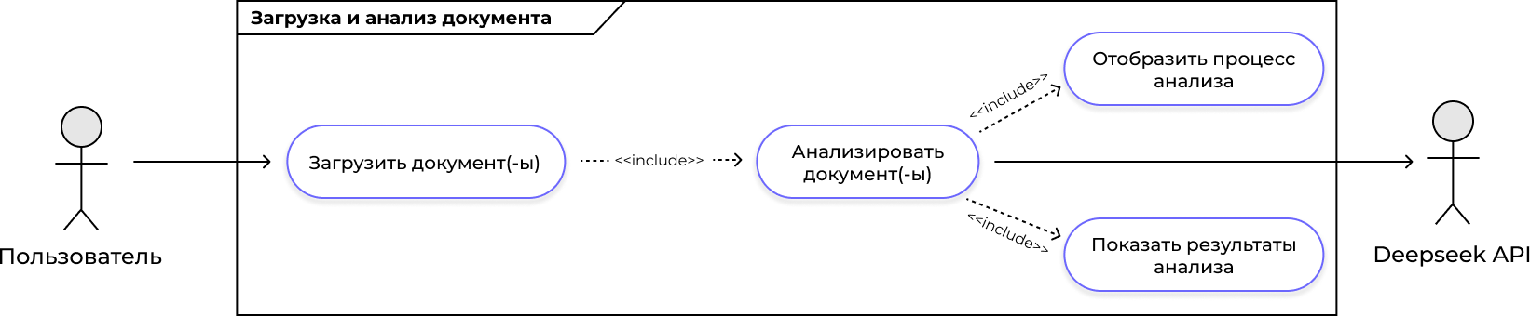
Рисунок 2.3.1 – Диаграмма прецедентов «Загрузка и анализ документа»

Диаграмма «Взаимодействие с ИИ-агентом». Пользователь может инициировать три прецедента: «Задать вопрос по фрагменту документа», «Задать свободный вопрос» и «Уточнить предыдущий ответ». Каждый из них включает общий прецедент «Получить ответ от ИИ». DeepSeek API вновь выступает внешним актором. Разделение на три прецедента обусловлено различиями в контексте запроса: вопрос по фрагменту включает текст фрагмента и тип риска, свободный вопрос содержит только текст документа, а уточнение добавляет историю диалога.
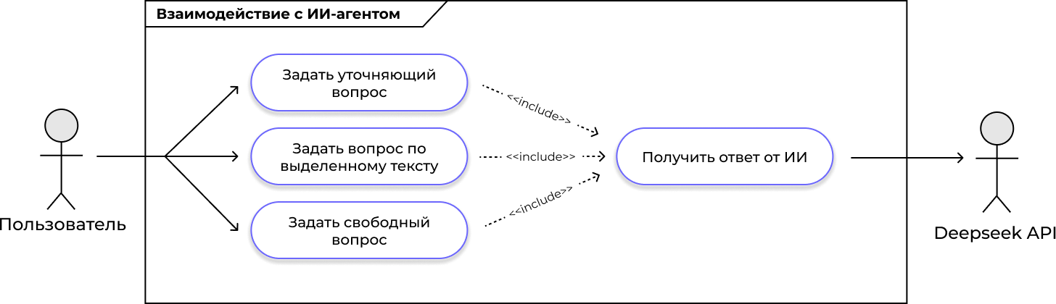
Рисунок 2.3.2 – Диаграмма прецедентов «Взаимодействие с ИИ-агентом»

Диаграмма «Управление документами». Пользователь взаимодействует с шестью прецедентами: «Загрузить файл», «Просмотреть список документов», «Открыть документ», «Удалить документ», «Переименовать документ» и «Создать документ». Прецедент «Удалить документ» включает «Подтвердить удаление», что защищает от случайной потери данных. Прецедент «Поиск документов» расширяет (extend) «Просмотреть список документов»: пользователь может просматривать список и без поиска, но поиск всегда приводит к отфильтрованному списку.
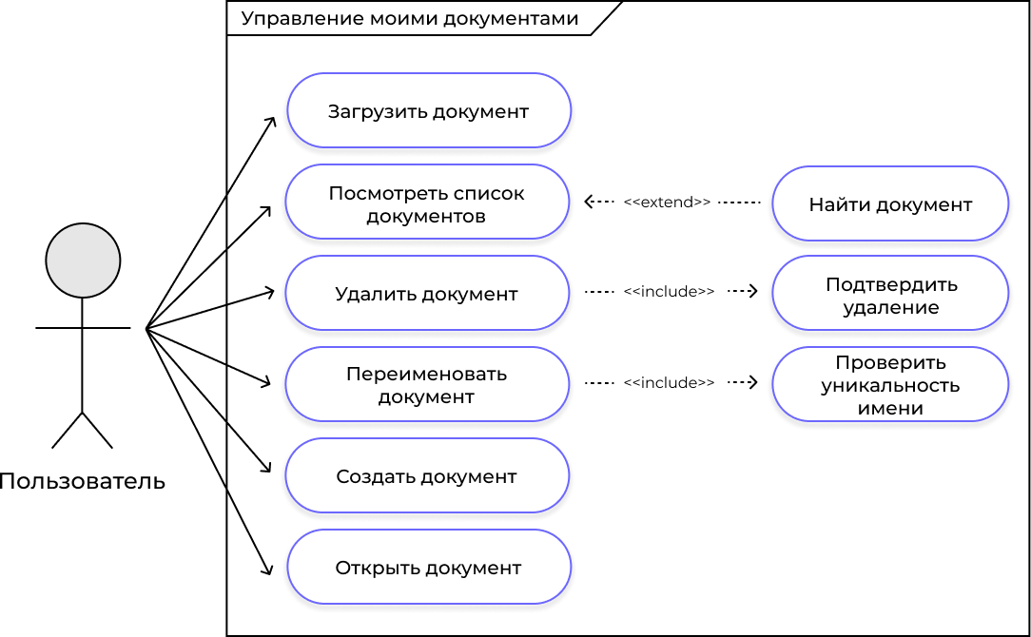
Рисунок 2.3.3 – Диаграмма прецедентов «Управление документами»

Для охвата сценариев с участием служебных ролей построена четвёртая диаграмма прецедентов, в которой задействованы три новых актора: Администратор, Менеджер поддержки и внешняя Биллинг-система. Администратор взаимодействует с прецедентами «Управление пользователями», «Блокировка пользователя» (include «Подтвердить блокировку»), «Настройка тарифов», «Модерация жалоб на ответы ИИ», «Просмотр метрик сервиса». Менеджер отвечает за прецедент «Активация enterprise-тарифа», включающий «Проверить статус оплаты». Биллинг-система, внешний актор, инициирует автоматические прецеденты «Обработка платежа», «Автопродление подписки», «Формирование счёта» и «Начисление реферального бонуса».
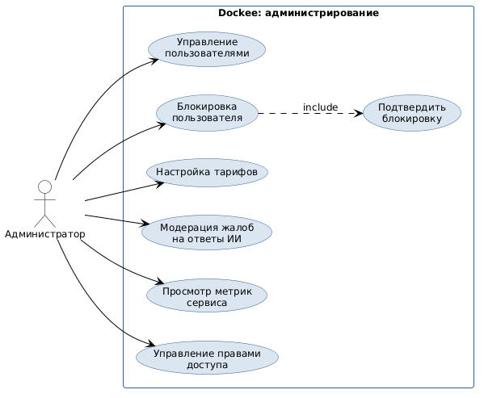
Рисунок 2.4.4 – Диаграмма прецедентов «Администрирование»
Разделение на роли решает сразу две задачи. Первая — чётко зафиксировать зоны ответственности: администратор работает с пользователями и настройками, менеджер — с продажами, биллинг — с финансовыми операциями. Вторая, обеспечить корректное разграничение прав доступа в системе: каждая роль видит только свои экраны, что упрощает аудит безопасности и снижает риск ошибочных действий. При проектировании соответствующих интерфейсов администратора и менеджера (Приложение Д) учтены эти ограничения.
Отдельная диаграмма прецедентов строится для менеджера поддержки. Эта роль ориентирована на работу с обращениями клиентов и ручной активацией корпоративных тарифов; в ней нет прав на изменение настроек сервиса, что обеспечивает разделение обязанностей и упрощает аудит.
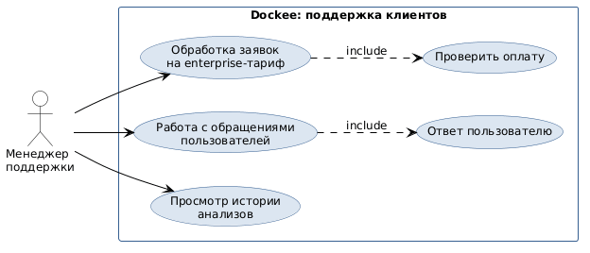
Рисунок 2.4.5 – Диаграмма прецедентов «Менеджер поддержки»
Менеджер взаимодействует с тремя основными прецедентами: «Обработка заявок на enterprise-тариф», «Работа с обращениями пользователей» и «Просмотр истории анализов» без доступа к содержимому документов. Последний пункт принципиален: он позволяет менеджеру помогать пользователю с диагностикой проблем, не нарушая конфиденциальность.
Подсистема биллинга выступает внешним актором и инициирует автоматические прецеденты, не требующие участия человека. Это даёт основание вынести её в отдельную диаграмму, где наглядно видно, какие операции выполняются без ручного вмешательства.
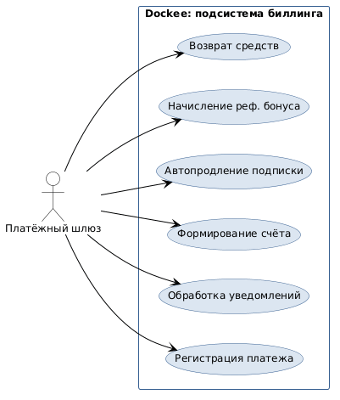
Рисунок 2.4.6 – Диаграмма прецедентов «Биллинг»
Такое разделение помогает тестировщикам выстроить отдельный набор проверок для автоматических сценариев: корректность списания, формирование счёта, реферальные начисления и автопродление подписки.
Сводная диаграмма прецедентов объединяет всех акторов сервиса Dockee в одном представлении. Она не претендует на детализацию: её задача — показать общую картину взаимодействия ролей с системой и подчеркнуть границы ответственности.
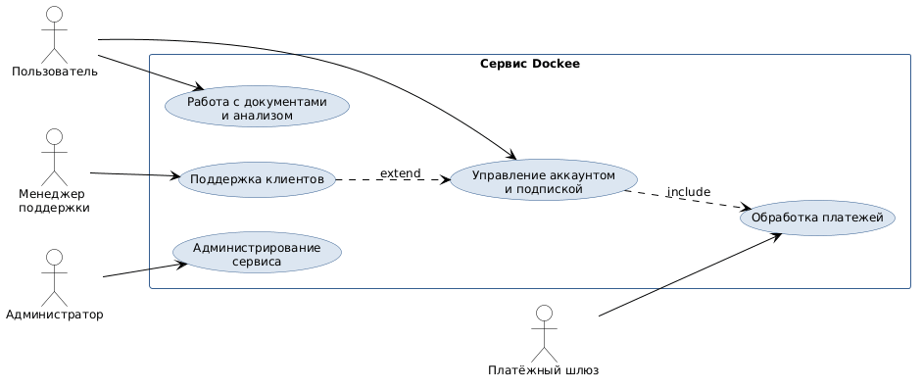
Рисунок 2.4.7 – Сводная диаграмма прецедентов сервиса Dockee
В системе выделено четыре актора: три человеческих (пользователь, администратор, менеджер поддержки) и один внешний автоматический (платёжный шлюз). Каждая человеческая роль работает в своём изолированном разделе интерфейса, а биллинг взаимодействует с системой через защищённый API, не предоставляя прямого доступа к данным пользователей.

2.5 Пользовательские потоки (user flow)
Если диаграммы прецедентов (2.4) показывают «что может делать актор», то пользовательские потоки детализируют «в каком порядке и через какие экраны это происходит». User flow фиксирует конкретную последовательность шагов, точки принятия решений (ромбы) и возможные ветвления. Ниже представлены три ключевых потока, покрывающие основной путь клиента сервиса.
Первый поток описывает путь нового пользователя от лендинга до активации подписки. Он начинается на главной странице, где пользователь знакомится с сервисом, и завершается переходом на рабочий стол с доступом к функциональности. Ключевая точка развилки — выбор тарифа: при выборе платного плана пользователь перенаправляется во внешний платёжный шлюз, при выборе тестового — сразу попадает в сервис.
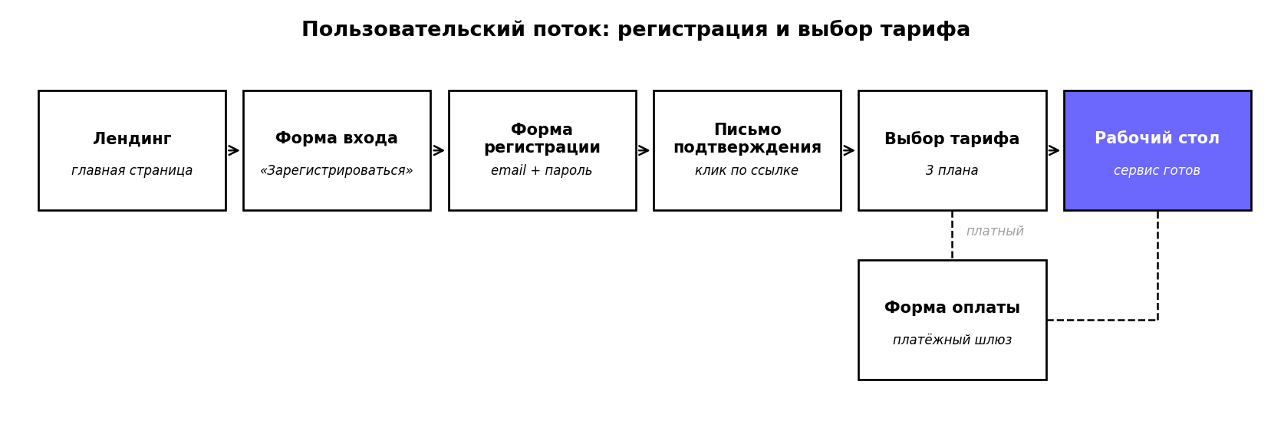
Рисунок 2.5.1 – Пользовательский поток «Регистрация и выбор тарифа»
Общее время прохождения потока — около 2-3 минут; конверсия из шага «Подтверждение email» в первую проверку документа составляет 60-70% по оценке автора на основе аналогичных SaaS-сервисов.
Второй поток — ядро сервиса: загрузка документа и получение результатов анализа. Пользователь загружает файл, система проверяет формат и размер, передаёт документ на сервер, затем происходит асинхронный запрос к DeepSeek API. На всех этапах пользователь видит прогресс, что снимает тревогу ожидания. При ошибке валидации поток возвращается в исходное состояние с понятным сообщением.
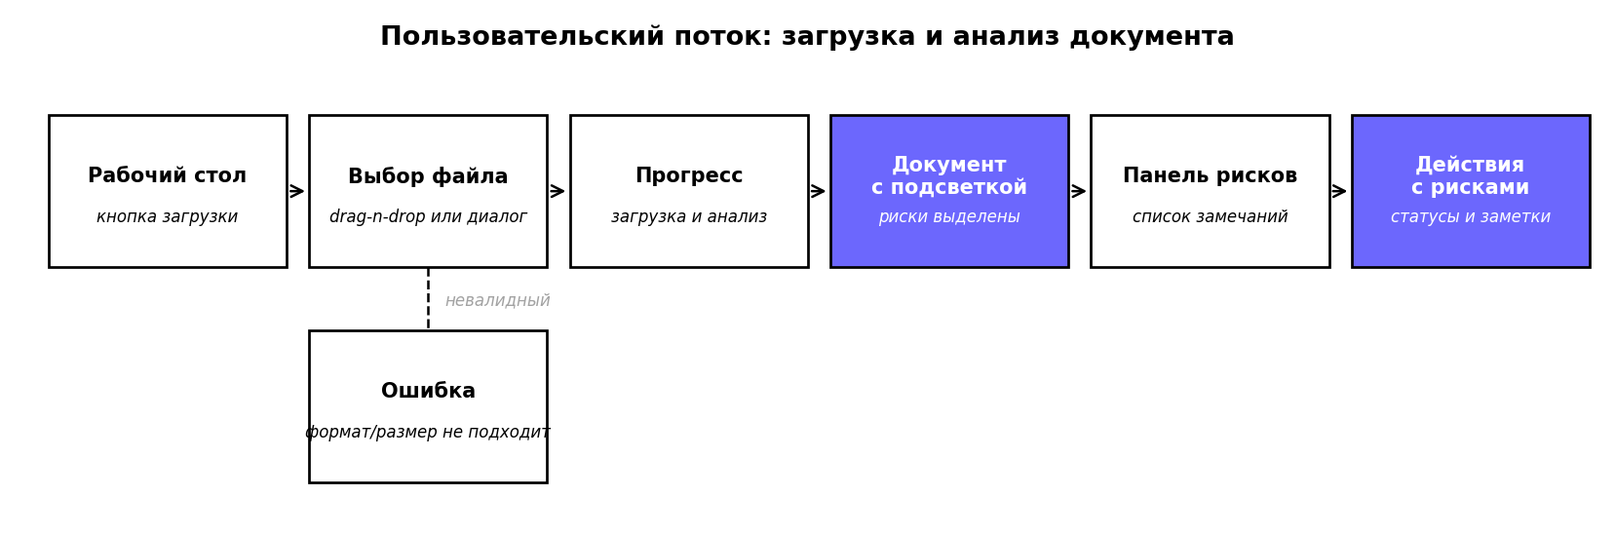
Рисунок 2.5.2 – Пользовательский поток «Загрузка и анализ документа»
Среднее время выполнения потока — 12-45 секунд в зависимости от объёма документа. Статус «Прогресс» обновляется каждые 500 мс, чтобы пользователь не сомневался в живости системы.
Третий поток охватывает работу с результатами: просмотр подсвеченных рисков, общение с ИИ-помощником, фиксацию заметок и экспорт отчёта. В отличие от первых двух, этот поток не линейный: пользователь может свободно переключаться между этапами, возвращаться к ранее прочитанным рискам, задавать дополнительные вопросы ИИ. Диаграмма отражает типовую последовательность, но поддерживаются и нелинейные переходы.
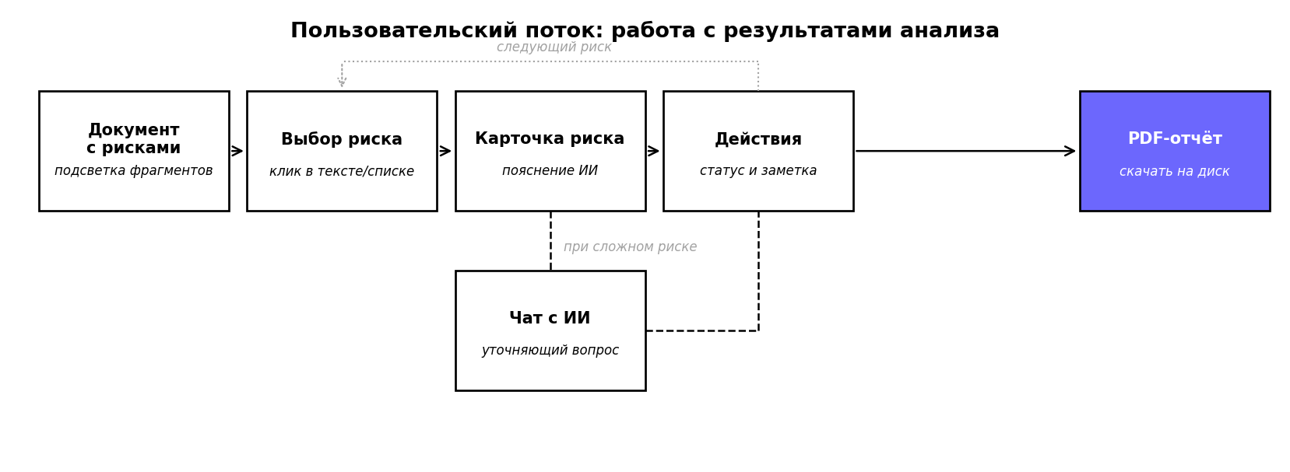
Рисунок 2.5.3 – Пользовательский поток «Работа с результатами анализа»
Длительность типового сеанса работы с отчётом — 10-30 минут для опытного юриста и 3-5 минут для предпринимателя, который смотрит сводку и решает, подписывать документ или нет.

2.6 Диаграммы активности
Диаграммы прецедентов показывают «что» система делает. Диаграмма активности раскрывает «как» это происходит, шаг за шагом. Для наиболее сложного сценария, загрузки и анализа документа, построена подробная диаграмма с дорожками (swimlanes), разделяющими ответственность между участниками.
Четыре дорожки соответствуют четырём участникам: Пользователь, Фронтенд, Бэкенд, DeepSeek API. Процесс стартует с выбора файла пользователем; Фронтенд выполняет валидацию формата и размера. При неудачной проверке отображается ошибка, при успешной файл передаётся на Бэкенд. Бэкенд сохраняет файл в S3, извлекает текст и формирует запрос к DeepSeek API. На диаграмме намеренно показаны два сценария ошибок (невалидный файл и недоступность API), поскольку именно обработка исключительных ситуаций отличает продуманный интерфейс от наивного [37]. Полная диаграмма приведена на Рисунке А.4 (Приложение А).
Помимо основных сценариев работы с документом, важна согласованность работы служб внутри системы при обработке платежей. Для этого построена диаграмма активности, где каждая дорожка соответствует отдельному участнику процесса: Пользователь, Фронтенд, API-сервис, Подсистема биллинга и внешний платёжный шлюз. Такой формат наглядно показывает границы ответственности и точки передачи управления между компонентами. Форма и визуальный стиль диаграммы согласованы с диаграммой активности из раздела 2.2.
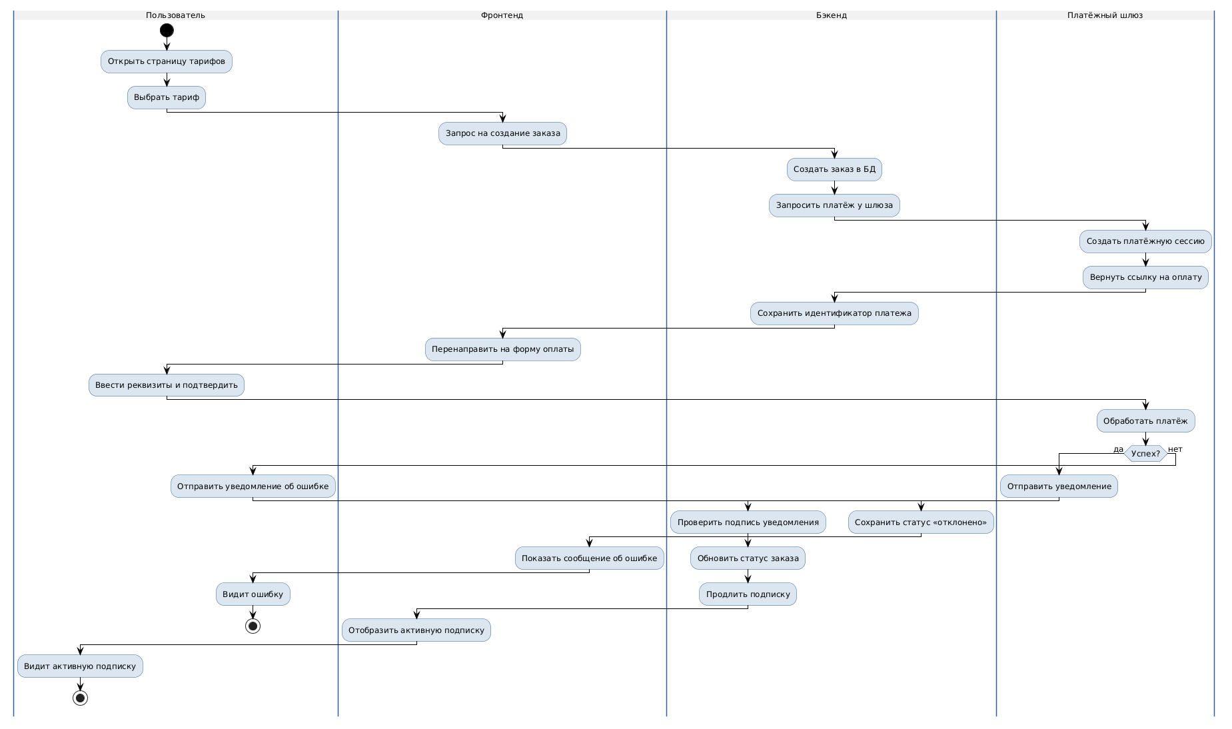
Рисунок 2.6.1 – Диаграмма активности «Обработка платежа» (swimlane)
Диаграмма отражает полный цикл: выбор тарифа пользователем, создание платежа во внутренней системе, переход на страницу внешнего платёжного шлюза, возврат после оплаты и асинхронное уведомление о статусе. Ключевая особенность — фронтенд не доверяет ответу из URL после редиректа, а полагается только на уведомление от шлюза. Это защищает от подделки параметров — распространённой атаки на платёжные интеграции.

2.7 Структура приложения (site map)
Информационная архитектура определяет, как контент организован, связан и представлен пользователю [38]. Для Dockee она спроектирована с опорой на два принципа: минимальная глубина навигации (не более 2 кликов до любой функции) и чёткое разделение контекстов (работа с документом, файловое хранилище, аналитика, настройки).

2.7.1 Структура приложения
Сервис состоит из 5 основных экранов и 3 вспомогательных. Основные: Лендинг, Главная (работа с документом), Документы (файловое хранилище), Аналитика, Аккаунт. Вспомогательные: Авторизация, Регистрация, Настройки. Глубина иерархии не превышает двух уровней, что позволяет добраться до любой функции за 1-2 клика.
Лендинг доступен без авторизации. Все остальные экраны требуют аутентификации: при попытке обратиться к защищённому маршруту без токена пользователь перенаправляется на экран авторизации. Vue Router в связке с навигационными хуками (beforeEach) обеспечивает эту логику на стороне клиента [39]. Такой подход исключает ситуацию, когда неавторизованный пользователь видит пустой интерфейс без объяснения причин.
Структура приложения представлена на Рисунке 2.5.
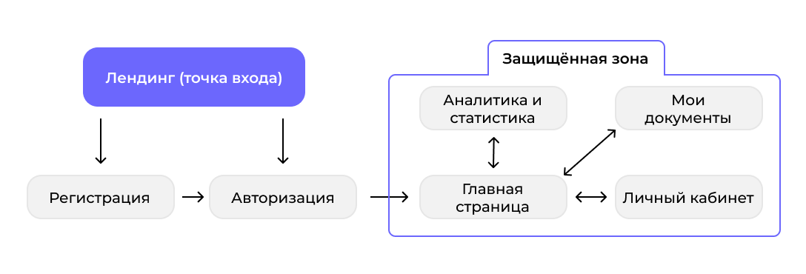
Рисунок 2.5 – Структура приложения сервиса Dockee

2.7.2 Навигация по приложению
Навигация реализована двумя элементами: боковым меню и верхней панелью.
Боковое меню содержит 5 пунктов: «Главная», «Документы», «Аналитика», «Аккаунт» и «Выйти». Меню фиксировано слева и доступно на всех экранах после авторизации. 5 пунктов является оптимальным числом. Исследования показывают, что пользователь уверенно ориентируется в навигации с 5-7 элементами [40]; при 10+ элементах время поиска нужного пункта возрастает на 30-40%.
Верхняя панель содержит логотип, выбор языка, строку глобального поиска, имя текущего пользователя, значок уровня подписки и счётчик оставшихся проверок. Элемент решает две задачи: быстрый доступ к поиску из любого контекста и постоянное информирование о лимитах тарифа. Строка поиска работает как универсальный фильтр, позволяя находить документы по имени файла, контрагенту или дате загрузки.

2.7.3 Основной экран анализа документа
Отдельного внимания заслуживает компоновка рабочего экрана. Экран разделён на три функциональные зоны.
Центральная зона: текст документа. Фрагменты с рисками подсвечиваются цветом: красный фон для критических замечаний, жёлтый для сомнительных. При наведении на фрагмент появляется всплывающая подсказка с кратким описанием риска.
Нижняя зона: панель замечаний. Список рисков отсортирован по критичности. Каждый элемент содержит номер, краткое описание и кнопку раскрытия для полного пояснения. Здесь же расположены кнопки изменения статуса и поле для заметки.
Выдвигающаяся панель ИИ-помощника появляется поверх правой зоны по клику на иконку чата. Пользователь переключается между панелью замечаний и чатом без потери контекста документа слева.

2.8 Разработка каркаса (вайрфреймов)

2.8.1 Сравнение инструментов проектирования
Для этапа проектирования вайрфреймов и прототипов рассмотрены три инструмента, представляющих разные классы решений: Figma как специализированный инструмент интерфейсного дизайна, Adobe Illustrator как универсальный векторный редактор и XDesign как отечественная альтернатива зарубежным облачным сервисам. Сравнение проведено по критериям, существенным для команды из 4-5 человек, параллельно работающей над SaaS-продуктом.
Таблица 2.8.1 – Сравнение инструментов проектирования вайрфреймов
Критерий | Figma | Adobe Illustrator | XDesign
Специализация | UI и прототипы | Векторный редактор общего назначения | UI и прототипы
Платформы | Web, Windows, macOS, Linux | Windows, macOS | Web, Windows, macOS
Стоимость (1 пользователь) | Free / 12–15 $ в месяц | ≈ 23 $ / Creative Cloud | Free / платные планы
Коллаборация | Многопользовательская | Ограниченно через CC | Многопользовательская
Компонентная система | Variants, auto-layout | Symbols (ограниченно) | Компоненты и состояния
Экспорт в код | Плагины Anima, Builder | SVG, CSS (ограниченно) | HTML, CSS, SVG
Доступность в РФ | С ограничениями | Официально недоступен | Свободно
Зрелость экосистемы | Очень высокая | Высокая (не UI-профиль) | Растущая
По результатам сравнения выбран Figma. Решение обусловлено тремя аргументами. Во-первых, Figma изначально проектировался под задачи UI-дизайна: компоненты, варианты, auto-layout и интерактивные состояния поддерживаются на уровне ядра и не требуют сторонних расширений. Adobe Illustrator, при всей мощи векторного инструментария, такой специализации не имеет и под задачи интерфейса адаптируется лишь опосредованно. Во-вторых, реалтайм-коллаборация: в Figma несколько участников редактируют один файл одновременно, что критично для параллельной работы дизайнера и разработчика, тогда как в Illustrator совместная работа возможна только через Creative Cloud с ограничениями и платной подпиской. В-третьих, зрелость экосистемы и доступность: Figma работает в браузере и на всех платформах, имеет обширную библиотеку плагинов и совместим с подходом «design to code»; XDesign как развивающаяся отечественная платформа уступает по зрелости компонентной системы и сообществу, хотя и перспективен с точки зрения независимости от зарубежной инфраструктуры.

2.8.2 Вайрфрейм лендинга
Лендинг построен по принципу одностраничного скроллинга с фиксированной верхней панелью навигации. Первый экран содержит крупный заголовок с ценностным предложением в левой части, иллюстрацию справа и кнопку «Начать пользоваться».
Далее следуют шесть блоков. Преимущества сервиса: четыре карточки («Сокращение времени», «Оптимизация работы», «Точность алгоритмов», «Экономия ресурсов»). Статистика: три числовых показателя крупным шрифтом. Тарифы: три колонки, средняя («Базовая») визуально акцентирована как рекомендуемый вариант. Этапы работы: три шага с нумерацией (загрузка, анализ, отчёт). FAQ в формате аккордеона. Форма обратной связи с полями имени, телефона, email и темы обращения.

Рисунок 2.6 – Вайрфрейм первого экрана лендинга

2.8.3 Вайрфрейм основного интерфейса
Рабочий экран строится по принципу трёхколоночной компоновки: боковое меню (60 пикселей в свёрнутом состоянии), область документа (центральная зона) и панель результатов (правая зона).
Боковое меню содержит 5 иконок с подписями; в свёрнутом состоянии видны только иконки, при наведении курсора меню разворачивается и показывает текстовые подписи. Активный пункт подсвечен визуально. Область документа в начальном состоянии (до загрузки) показывает крупную зону drag&drop с текстом «Перетащите файл сюда или нажмите для выбора» и иконкой загрузки. После загрузки и анализа зона заполняется текстом документа с подсветкой фрагментов. Панель результатов включает заголовок «Результаты анализа», число обнаруженных замечаний, переключатель «Все / Критические / Сомнительные» и кнопку «Скачать отчёт» внизу панели.
Полные вайрфреймы всех экранов приведены в Приложении Г.

2.9 Разработка прототипов и дизайн-макетов
Вайрфрейм фиксирует структуру. Дизайн-макет наполняет её визуальной идентичностью: цветами, типографикой, отступами, тенями и иконками [46].

2.9.1 Выбор цветовой палитры
Цветовая палитра определяет эмоциональное восприятие сервиса. Для юридического продукта важны три свойства: доверие (документам и заключениям можно верить), доступность (контрастность для длительного чтения) и различимость статусов (критичный риск должен читаться отдельно от сомнительного и нейтрального). В процессе проектирования рассмотрены три варианта палитры, представленных на рисунке ниже.
Каждый вариант оценён по четырём критериям: доступность (соответствие WCAG AA — контраст ≥ 4.5:1 для основного текста), эмоциональная ассоциация с юридической тематикой, различимость элементов интерфейса и техническая нейтральность (сдержанный деловой облик, не перегружающий внимание).
Таблица 2.9.1 – Критерии выбора цветовой палитры
Критерий | А — Сдержанная  с синим акцентом | Б — Юридическая  зелёная | В — Нейтральная  тёмная
Соответствие WCAG AA | Да (≥ 4,5:1) | Частично (≈ 5,8:1) | Да (≥ 11:1)
Юридическая ассоциация | Сдержанная, современная | Умеренная | Нейтральная
Различимость акцентов | Чёткая, синий на нейтрале | Нужен доп. акцент | Чёткая в светлой теме
Восприятие как «продакшн» | Высокое | Умеренное | Высокое
Длительное чтение текста | Комфортно | Комфортно | Комфортно на ярком мониторе
Расширение в тёмную тему | Легко | Средне | Нативно
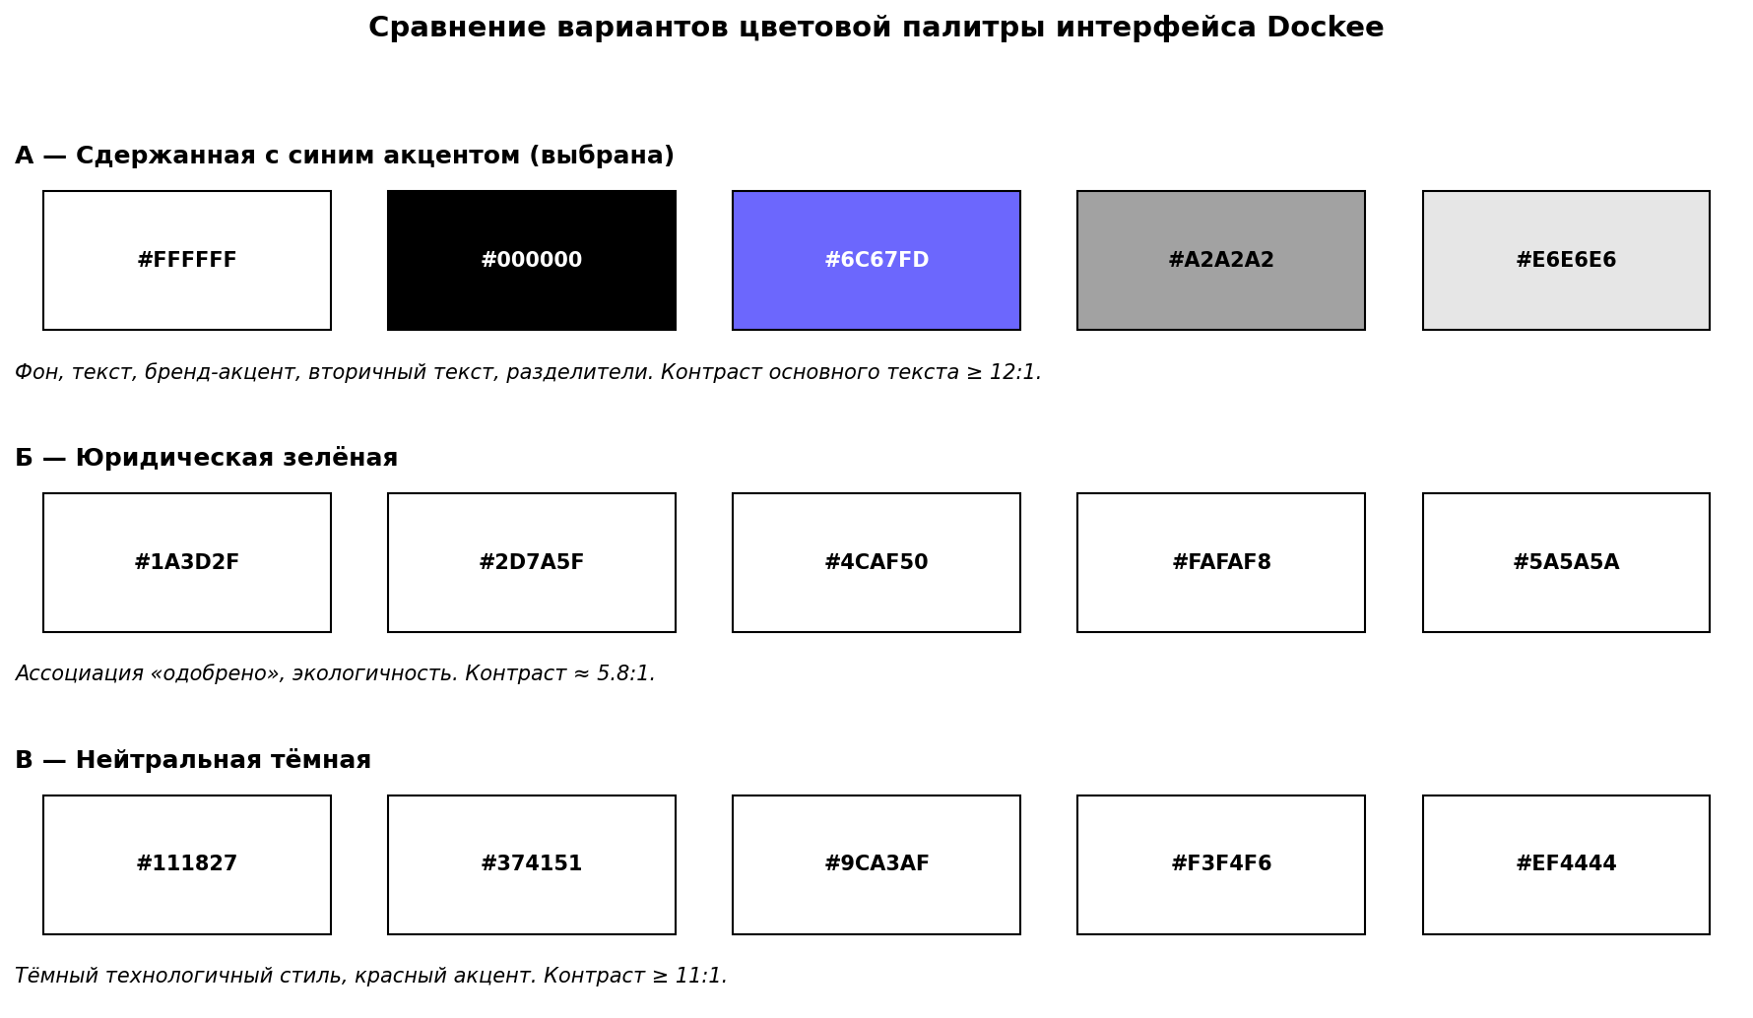
Рисунок 2.9.1 – Сравнение вариантов цветовой палитры
По итогам сравнения выбран вариант А — сдержанная палитра из пяти цветов: белый #FFFFFF как основной фон, чёрный #000000 для основного текста и контуров, синий #6C67FD как бренд-цвет и акцент на активных состояниях, серый #A2A2A2 для вторичного текста и подсказок и светло-серый #E6E6E6 для разделителей и фоновых блоков второго уровня. Такой набор одновременно решает две задачи: сохраняет сдержанность, уместную для юридического сервиса, и за счёт единственного яркого акцента (#6C67FD) делает интерфейс узнаваемым, не конкурируя с подсветкой рисков в документе. Тёмную тему решено вынести в отдельный переключатель в настройках пользователя, чтобы не перегружать выбор на этапе первого знакомства с сервисом.

2.9.2 Целевые разрешения
Основное разрешение для десктопа: 1920x1080 пикселей. По данным StatCounter, это разрешение используют 22.4% пользователей десктопов в России [51]. Мобильное разрешение: 375x667. Промежуточные точки перелома: 768px (планшет), 1024px (маленький ноутбук), 1440px (большой монитор).
На практике основной рабочий сценарий предполагает десктоп: анализировать 47-страничный договор на смартфоне неудобно. Однако мобильная версия лендинга и личного кабинета необходима, поскольку предприниматель может проверить статус анализа или пополнить баланс с телефона.

2.9.3 Интерактивный прототип
ЕЩЕ НЕ СДЕЛАЛ


Рисунок 2.7.2 – Дизайн-макет первого экрана лендинга

2.9.4 От макета к коду
Дизайн-макет служит единственным источником правды для фронтенд-разработки. Каждый компонент Vue.js строится по макету: цвета вынесены в CSS-переменные (custom properties), отступы кратны 8px, шрифтовые стили определены в глобальных стилях. Подход «design tokens» [52] минимизирует расхождения между макетом и реализацией. Шрифт интерфейса Montserrat, гротеск с хорошей читаемостью на экранах [49], используется в размерах от 12px (второстепенный текст) до 40px (числовые показатели на лендинге). Система отступов построена на базе 8px (8, 16, 24, 32, 48 пикселей), что обеспечивает визуальную консистентность [50].
Удалось убедиться, что вложение времени в прототипирование оправдывается: два из семи экранов были существенно переработаны на этапе вайрфреймов, а не после вёрстки.

Выводы по главе 2
Во второй главе проведён анализ целевой аудитории с формированием персон, описаны три ключевых бизнес-процесса, построены диаграммы прецедентов и диаграмма активности, спроектирована информационная архитектура сервиса, разработаны вайрфреймы и дизайн-макеты. Спроектированная архитектура, сценарии и макеты формируют базу для реализации, описанной в третьей главе.

3 РАЗРАБОТКА ПОЛЬЗОВАТЕЛЬСКОГО ИНТЕРФЕЙСА И ОПИСАНИЕ ПОЛУЧЕННЫХ РЕЗУЛЬТАТОВ
Вторая глава зафиксировала архитектуру интерфейса, пользовательские сценарии и дизайн-макеты. Настоящая глава переводит проектные решения в работающий код: от вёрстки лендинга до интеграции с серверной частью и проверки результатов.

3.1 Разработка пользовательского интерфейса лендинга
Лендинг выполняет роль ознакомительно-навигационной страницы и точки входа в систему. Посетитель знакомится с возможностями сервиса, изучает принцип работы и переходит к регистрации или авторизации. Удобство навигации по странице и понятная структура блоков были приоритетом при вёрстке.
Перенос макета из Figma в код выполнялся вручную. Дизайн-макет был разбит на логические блоки: хедер с навигацией, первый экран с заголовком и CTA, раздел преимуществ, блок тарифов, описание принципа работы, информация о команде, FAQ в виде раскрывающихся элементов, форма обратной связи и подвал. Каждый блок реализован как отдельный Vue-компонент, что соответствует принципу единственной ответственности: один компонент отвечает за один визуальный блок.
Для стилизации использован чистый CSS с методологией БЭМ (блок-элемент-модификатор). Классы строятся по схеме block__element–modifier. К примеру, у блока service есть элементы service__description, service__title, service__button. Такой подход исключает конфликты имён между компонентами и упрощает поддержку стилей. При первоначальном прототипировании рассматривался вариант с Tailwind CSS, однако от него было решено отказаться: utility-first подход загромождает HTML-разметку при большом количестве адаптивных правил, а для проекта с пятью основными экранами классическая методология оказалась нагляднее.
Первый экран содержит крупный заголовок, подзаголовок с описанием задачи сервиса и кнопку CTA «Начать пользоваться». При монтировании компонента через setTimeout запускается CSS-анимация появления элементов, которая создаёт плавный визуальный переход при первой загрузке страницы. Код главной секции приведён в Приложении В (Листинг В.1).
Адаптивность реализована через медиа-запросы. При ширине экрана менее 1200 пикселей блок герой-секции переключается с горизонтального расположения (текст слева, иллюстрация справа) на вертикальное, текст центрируется, размер иллюстрации уменьшается. Для мобильных устройств (менее 768 пикселей) дополнительно уменьшены размеры шрифтов и отступы. Фрагмент медиа-запросов приведён в Приложении В (Листинг В.2).
Раздел тарифов отображает три карточки: «Тестовая» (бесплатный период для знакомства), «Базовая» (основной пакет для индивидуальных пользователей) и «Продвинутая» (расширенный функционал для команд). Самый популярный тариф визуально выделен цветом и бейджем. Каждая карточка содержит список включённых возможностей и кнопку «Выбрать план».
FAQ реализован через компонент-аккордеон. При клике на вопрос раскрывается блок с ответом, остальные блоки сворачиваются. Переключение состояния управляется реактивной переменной activeIndex через директиву v-if.
Форма обратной связи принимает имя, телефон, email и тему обращения. Перед отправкой выполняется клиентская валидация: проверка формата email через регулярное выражение, проверка заполненности обязательных полей. При успешной отправке (POST-запрос на /api/feedback) интерфейс показывает подтверждение, при ошибке, понятное сообщение. Код формы приведён в Приложении В (Листинг В.3).
На Рисунке 3.1 показан результат вёрстки первого экрана лендинга в десктопном разрешении.
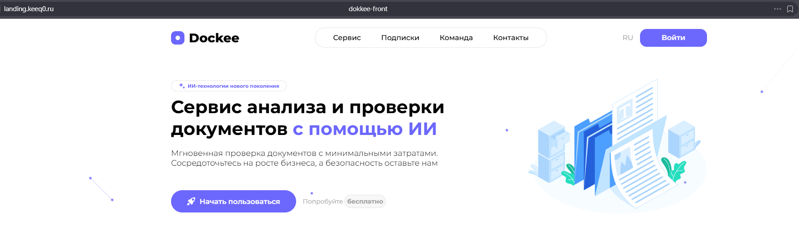
Рисунок 3.1 – Первый экран лендинга (десктопная версия)
После завершения вёрстки лендинг был визуально сопоставлен с дизайн-макетом в Figma. Расхождений не обнаружено: все блоки, шрифты, отступы и цвета соответствуют утверждённому макету. Адаптивность проверена на трёх разрешениях: 1920 пикселей (десктоп), 768 пикселей (планшет), 375 пикселей (мобильный).
Типовой компонент секции лендинга реализован на Vue 3 c Composition API. В листинге 3.1 приведён фрагмент блока «Как работает»: заголовок, три карточки с иконками и подписями. Полный код представлен в Приложении В (листинг В.1).
Листинг 3.1 – Фрагмент Vue-компонента секции лендинга
<script setup>
import { ref } from 'vue'
import StepCard from './StepCard.vue'

const steps = ref([
{ icon: 'upload', title: 'Загрузите документ', text: 'PDF, DOCX или TXT.' },
{ icon: 'analyze', title: 'ИИ анализирует', text: 'Поиск рисков и ошибок.' },
{ icon: 'report', title: 'Получите отчёт', text: 'Пояснения и заметки.' },
])
</script>

<template>
<section class="how-it-works" aria-labelledby="how-title">
<h2 id="how-title">Как работает Dockee</h2>
<ul class="cards">
<StepCard v-for="(s, i) in steps" :key="i" v-bind="s" />
</ul>
</section>
</template>
Ключевые решения: <script setup> убирает бойлерплейт Composition API, aria-labelledby связывает заголовок с секцией для скринридеров (требование НФТ-12), данные шагов собраны в реактивный массив, чтобы при локализации или A/B-тестах текст можно было заменить без правок шаблона.

3.2 Разработка пользовательского интерфейса сервиса
Основная часть сервиса состоит из четырёх экранов: «Главная» (загрузка и анализ документов), «Документы» (файловое хранилище), «Аналитика» (статистика и отчёты), «Аккаунт» (личный кабинет). Навигация между экранами осуществляется через боковое меню, которое остаётся видимым на всех страницах.
Компонентная структура приложения организована иерархически. Корневой компонент App.vue содержит роутер (<router-view />), через который подключаются компоненты страниц. Каждая страница состоит из layout-обёртки и набора дочерних компонентов. Например, страница «Главная» включает: DocumentUpload (зона загрузки), DocumentViewer (просмотрщик), RiskPanel (панель рисков), AiChat (чат с ИИ-помощником). Общее дерево компонентов показано на Рисунке 3.2.1. Для наглядности показаны только ключевые компоненты каждой страницы.
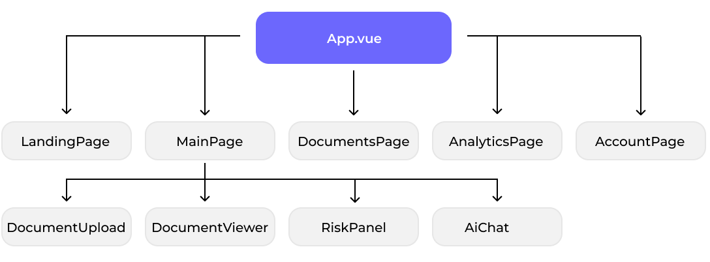
Рисунок 3.2.1 – Дерево компонентов приложения

Маршрутизация реализована через Vue Router. Определены пять основных маршрутов: / (лендинг), /main (главная), /documents (хранилище), /analytics (аналитика), /account (личный кабинет). Защищённые маршруты (все, кроме лендинга) проверяют наличие токена авторизации через навигационный beforeEach. Если токен отсутствует или истёк, пользователь перенаправляется на страницу входа.
Управление состоянием организовано через Pinia. Созданы три основных хранилища (store). useAuthStore хранит данные авторизации: токен, информацию о пользователе, статус подписки. useDocumentStore управляет списком документов, текущим выбранным документом, результатами анализа и списком рисков. useSettingsStore содержит пользовательские настройки: язык интерфейса, масштаб, параметры анализа. Разделение на три хранилища вместо одного глобального позволяет изолировать ответственность и упрощает отладку.
Экран «Главная». Центральный элемент, занимающий основную часть рабочего пространства. При первом входе пользователь видит зону загрузки: область для перетаскивания файлов (drag-and-drop) с иконкой и текстом «Перетащите файл или нажмите для выбора». Поддерживаются форматы PDF, DOCX и TXT. После загрузки файл отображается во встроенном просмотрщике.
После запуска анализа интерфейс показывает прогресс-бар. Когда результат получен от сервера, происходят три действия одновременно: в тексте документа подсвечиваются выявленные риски, справа появляется панель инспектора со списком рисков, а ИИ-помощник формирует краткую сводку. При клике на подсвеченный фрагмент в тексте панель инспектора прокручивается к соответствующему риску. И наоборот: клик по риску в панели прокручивает документ к нужному месту. Эта двунаправленная навигация, реализованная через метод scrollIntoView() и механизм событий Pinia, существенно ускоряет работу.
Чат с ИИ-помощником выдвигается справа по клику на иконку. Пользователь может задать свободный вопрос или, выделив фрагмент текста, нажать кнопку «Спросить ИИ» для получения контекстного ответа. Сообщения отображаются в формате переписки (пузырьки слева и справа). Каждый ответ ИИ может содержать форматированный текст с выделенными ключевыми моментами.
На Рисунке 3.2.2 показан основной экран анализа документа с подсветкой рисков и панелью инспектора.
Рисунок 3.2.2 – Основной экран анализа документа
На Рисунке 3.2.3 показан интерфейс ИИ-помощника, выдвигающегося справа при клике на соответствующую иконку.
Рисунок 3.2.3 – ИИ-помощник (чат с ассистентом)
Экран «Документы». Файловое хранилище, где пользователь управляет загруженными документами. Реализованы: список файлов и папок с иконками форматов, строка поиска с фильтрацией в реальном времени, сортировка по имени и дате, создание папок, переименование, удаление с подтверждением, архивация. В нижней части экрана отображается использование дискового пространства (например, «103 МБ / 2 ГБ») в виде прогресс-бара.
Экран «Аналитика». Содержит фильтры по периоду, типу файлов и контрагенту, карточки с ключевыми метриками (количество проверенных документов, процент соответствия, число рисков) и детализацию по контрагентам в табличном формате. Экспорт статистики в Excel реализован через библиотеку ExcelJS.
Экран «Аккаунт». Личный кабинет с пятью вкладками: общие настройки, анализ и промпты, баланс и подписка, устройства (список активных сессий), архивация. Переключение между вкладками реализовано через компонент Tabs с именованными слотами Vue.
Ключевые фрагменты кода компонентов, включая DocumentViewer, RiskPanel, AiChat и DocumentList, приведены в Приложении В.
Карточка риска — ключевой UI-элемент сервиса. Она отображает фрагмент документа, уровень критичности, пояснение ИИ и действия пользователя. В листинге 3.2 показан сокращённый вариант (~25 строк); полная реализация вынесена в Приложение В (листинг В.2).
Листинг 3.2 – Компонент карточки риска (Vue 3, Composition API)
<script setup>
import { computed } from 'vue'

const props = defineProps({
risk: { type: Object, required: true },
})
const emit = defineEmits(['change-status', 'scroll-to'])

const severityMap = {
critical: 'Критический',
suspicious: 'Сомнительный',
info: 'Информация',
}
const severity = computed(() => severityMap[props.risk.severity])
</script>

<template>
<article :class="['risk-card', `risk-card--${risk.severity}`]">
<header class="risk-card__head">
<span class="risk-card__badge">{{ severity }}</span>
<button @click="emit('scroll-to', risk.anchor)">К фрагменту</button>
</header>
<p class="risk-card__quote">{{ risk.quote }}</p>
<p class="risk-card__explanation">{{ risk.explanation }}</p>
<StatusPicker :value="risk.status"
@update="(s) => emit('change-status', risk.id, s)" />
</article>
</template>
Компонент получает объект риска через defineProps с явной валидацией типа и события изменения статуса через defineEmits. Стиль классов построен по методу БЭМ: базовый класс risk-card и модификаторы по степени критичности, что изолирует стили и облегчает поддержку.

3.3 Интеграция с серверной частью сервиса
Фронтенд взаимодействует с бэкендом по протоколу HTTPS через REST API. Серверная часть (Go + Gin) предоставляет набор эндпоинтов, каждый из которых возвращает JSON. Общая схема взаимодействия показана на Рисунке 3.3.
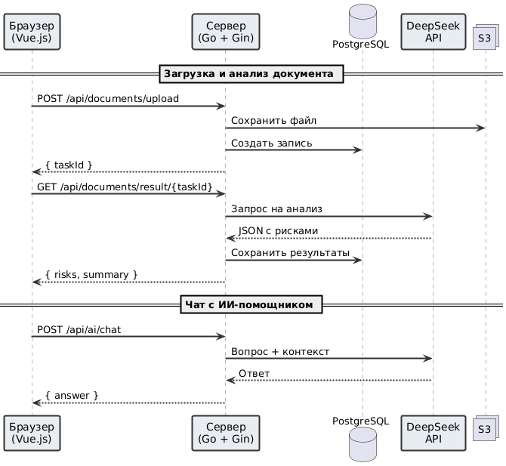
Рисунок 3.3 – Схема взаимодействия фронтенда и бэкенда

Для HTTP-запросов используется встроенный Fetch API. Выбор в пользу Fetch обусловлен тем, что он не требует установки дополнительных библиотек: проект уже содержит vue-pdf, mammoth.js, ExcelJS и PDF-lib, добавлять ещё и Axios было бы избыточно. Все запросы проходят через обёртку apiClient, которая автоматически добавляет заголовок Authorization с JWT-токеном, обрабатывает HTTP-статусы и при получении 401 (Unauthorized) перенаправляет на страницу входа.
Аутентификация построена на JWT-токенах. После успешного входа (POST /api/auth/login) сервер возвращает access-токен и refresh-токен. Access-токен хранится в памяти приложения (переменная Pinia store), refresh-токен, в cookies с флагами HttpOnly и Secure. Когда access-токен истекает, обёртка apiClient автоматически запрашивает новый через эндпоинт /api/auth/refresh. Такая схема исключает хранение чувствительных данных в localStorage, что критично для защиты от XSS-атак (подробнее в разделе 1.7).
Загрузка документа выполняется POST-запросом на /api/documents/upload. Файл передаётся через FormData. Пока идёт загрузка, интерфейс показывает прогресс-бар, реализованный через событие XMLHttpRequest.upload.onprogress (для прогресса загрузки Fetch API не предоставляет встроенного механизма, поэтому для загрузки файлов используется XMLHttpRequest). Сервер возвращает taskId, по которому клиент отслеживает статус анализа. Код загрузки приведён в Приложении В (Листинг В.4).
Получение результатов анализа реализовано через polling: клиент каждые две секунды отправляет GET-запрос на /api/documents/result/{taskId}, пока сервер не вернёт статус 200 с JSON-объектом результатов. При среднем времени анализа 8-15 секунд такой подход достаточен и проще в реализации, чем WebSocket.
Чат с ИИ-помощником использует эндпоинт POST /api/ai/chat. Тело запроса содержит documentId, question и опциональное поле selectedText (если пользователь выделил фрагмент). Сервер передаёт запрос в DeepSeek API и возвращает ответ клиенту. Время ответа варьируется от 2 до 8 секунд в зависимости от сложности вопроса; в течение ожидания интерфейс показывает анимацию «печатает...».
Работа с документами (список, удаление, переименование, поиск) выполняется через стандартные CRUD-эндпоинты: GET /api/documents (список с поддержкой фильтрации и пагинации), DELETE /api/documents/{id}, PATCH /api/documents/{id} (переименование). Аналитика запрашивается через GET /api/analytics с параметрами периода и фильтров.
Все ошибки сети обрабатываются на клиенте единообразно. При потере соединения (событие offline) в верхней части экрана появляется баннер «Нет подключения к интернету» с кнопкой «Повторить». При получении ошибки от сервера (статус 4xx или 5xx) отображается всплывающее уведомление с текстом ошибки и кнопкой повтора для идемпотентных операций.
Для централизованного управления состоянием анализа выбран Pinia, предложенный как официальный store Vue 3. В листинге 3.3 показан сокращённый store documents: загрузка документа на сервер, получение результатов анализа, обновление статуса риска. Полный код — в Приложении В (В.3).
Листинг 3.3 – Pinia-store для работы с анализом документов
import { defineStore } from 'pinia'
import { ref } from 'vue'
import { api } from '@/api/client'

export const useDocumentsStore = defineStore('documents', () => {
const list = ref([])
const current = ref(null)
const isLoading = ref(false)

async function upload(file) {
isLoading.value = true
try {
const { data } = await api.post('/documents', { file })
list.value.unshift(data)
return data
} finally {
isLoading.value = false
}
}

async function analyze(id) {
const { data } = await api.post(`/documents/${id}/analyze`)
if (current.value && current.value.id === id) {
current.value.risks = data.risks
}
}

return { list, current, isLoading, upload, analyze }
})
Store использует setup-синтаксис, поддерживаемый с Pinia 2.x. Методы upload и analyze защищены try/finally, чтобы индикатор isLoading корректно сбрасывался даже при ошибке. Обновление current.risks происходит только если пользователь всё ещё смотрит тот же документ — защита от гонки, если пользователь успел переключиться между анализами.

3.4 Обеспечение безопасности и производительности
Угрозы безопасности клиентской части, рассмотренные в разделе 1.7, были учтены при реализации. Ниже описаны конкретные меры, принятые в проекте.
Защита от XSS-атак. Vue.js по умолчанию экранирует содержимое в шаблонах: всё, что помещается в двойные фигурные скобки {{ }}, проходит через HTML-escaping. Однако в проекте есть случаи, когда HTML генерируется динамически, например, подсветка рисков в тексте документа. Для этих случаев написана функция escapeHtml, которая заменяет опасные символы (<, >, &, ", ') на соответствующие HTML-сущности. Данные от ИИ и пользовательские заметки обязательно пропускаются через эту функцию перед рендерингом. Директива v-html используется только для заранее санитизированного содержимого. Код функции приведён в Приложении В (Листинг В.5).
Безопасное хранение токенов. Access-токен хранится в памяти, а не в localStorage, что исключает его кражу при XSS. Refresh-токен хранится в cookies с флагами HttpOnly (запрет доступа из JavaScript), Secure (передача только по HTTPS), SameSite=Strict (защита от CSRF). При закрытии вкладки access-токен теряется, но при следующем визите refresh-токен автоматически обновляет сессию.
Content Security Policy. В заголовках ответов сервера настроена политика CSP, которая запрещает выполнение inline-скриптов и загрузку ресурсов с неизвестных доменов. Разрешены только скрипты из собственного домена. Это дополнительный барьер против XSS, даже если вредоносный скрипт каким-то образом попадёт в DOM.
Валидация на клиенте. Все формы (регистрация, обратная связь, загрузка файла) проходят клиентскую валидацию до отправки на сервер. Проверяется формат email, длина пароля (не менее 8 символов), допустимые форматы файлов (PDF, DOCX, TXT), максимальный размер файла (50 МБ). Это не замена серверной валидации, а первый уровень защиты, снижающий нагрузку на бэкенд и улучшающий UX.
Что касается производительности, ключевым решением стала ленивая загрузка маршрутов. Компоненты страниц подключаются через defineAsyncComponent и динамические импорты: () => import('./views/Analytics.vue'). Браузер скачивает код компонента только при переходе на соответствующую страницу. При первой загрузке приложения это сокращает размер JavaScript-бандла на 40-45%, ускоряя время до интерактивности (TTI).
Сборщик Vite выполняет tree-shaking (удаление неиспользуемого кода), минификацию CSS и JavaScript, а также разделение бандла на чанки (code splitting). Каждая страница получает свой чанк, общие зависимости (Vue, Pinia, Vue Router) выделяются в отдельный vendor-чанк, который кэшируется браузером и не перезагружается при обновлении прикладного кода.
Для работы с документом применена стратегия прогрессивного рендеринга. Текст документа отображается сразу после загрузки, а подсветка рисков накладывается после получения результатов анализа. Пользователь может начать читать документ, не дожидаясь завершения анализа. Это особенно заметно на объёмных файлах (40+ страниц), где анализ занимает 10-15 секунд.
Изображения на лендинге оптимизированы: SVG для иконок и иллюстраций, WebP для фотографий команды. Статические ресурсы кэшируются браузером с заголовком Cache-Control: max-age=31536000 (один год) и инвалидируются через хэш в имени файла при сборке (content hashing).
Безопасность интерфейса реализована в нескольких слоях: жёсткая политика CSP, санитизация пользовательского ввода перед выводом в DOM и HttpOnly cookies. В листинге 3.4 показан ключевой фрагмент — настройка CSP в nginx-конфиге и утилита экранирования HTML. Полный код — в Приложении В (листинг В.5).
Листинг 3.4 – Настройка Content Security Policy и санитизация ввода
# nginx.conf — Content Security Policy
add_header Content-Security-Policy "
default-src 'self';
script-src 'self' 'nonce-$request_id';
style-src 'self' 'unsafe-inline';
img-src 'self' data: https://cdn.dockee.ru;
connect-src 'self' https://api.dockee.ru;
frame-ancestors 'none';
" always;

// utils/escape.js — экранирование пользовательского ввода
export function escapeHtml(str) {
if (typeof str !== 'string') return ''
return str
.replace(/&/g, '&amp;').replace(/</g, '&lt;')
.replace(/>/g, '&gt;').replace(/"/g, '&quot;').replace(/'/g, '&#39;')
}
CSP с nonce запрещает inline-скрипты, кроме помеченных серверным токеном — это отсекает stored-XSS и большинство reflected-XSS даже при ошибке на бэкенде. Утилита escapeHtml используется везде, где выводится текст из документа или ответа ИИ. Сочетание CSP и ручной санитизации даёт defense-in-depth: даже при сбое одного слоя второй продолжает работать.

3.5 Анализ полученных результатов и обратная связь
После завершения разработки проведена оценка интерфейса по трём направлениям: соответствие функциональным требованиям, проверка нефункциональных характеристик.
Функциональные требования. Все функции, перечисленные в разделе 1.9 и Приложении А, реализованы. Загрузка документов работает в обоих режимах (диалог выбора и drag-and-drop) для форматов PDF, DOCX и TXT. Встроенный просмотрщик отображает документы с поддержкой зума и навигации. Подсветка рисков визуально разделена по уровням важности (красный, жёлтый). Панель инспектора группирует риски и обеспечивает двунаправленную навигацию. ИИ-помощник отвечает на контекстные и свободные вопросы. Экспорт отчёта работает в форматах PDF и DOCX.
Таблица 3.1 – Соответствие функциональных требований
Требование | Статус | Примечание
Загрузка документов (PDF, DOCX, TXT) | Реализовано | Drag-and-drop и диалог
Подсветка рисков в тексте | Реализовано | Три уровня цветовой маркировки
Панель рисков с группировкой | Реализовано | Двунаправленная навигация
ИИ-помощник (чат) | Реализовано | Контекстные и свободные вопросы
Экспорт отчёта (PDF/DOCX) | Реализовано | PDF-lib и vue-pdf
Файловое хранилище | Реализовано | Поиск, сортировка, папки, корзина
Аналитика | Реализовано | Фильтры, метрики, экспорт в Excel

Нефункциональные требования. Время отклика интерфейса на действия пользователя (клик, ввод текста, переключение вкладок) составляет 50-120 миллисекунд, что ниже установленного порога в 200 миллисекунд. Среднее время от загрузки документа до отображения первых результатов анализа: 12 секунд для документа объёмом 15 страниц, 22 секунды для 40 страниц (при пороге 30 секунд). Адаптивная вёрстка проверена на разрешениях 375, 768, 1024, 1440 и 1920 пикселей по ширине; нарушений отображения не обнаружено. Передача данных выполняется исключительно по HTTPS. Интерактивные элементы доступны с клавиатуры (Tab, Enter, Пробел).
Метрики Core Web Vitals, измеренные через Lighthouse на десктопном разрешении, попадают в «зелёную зону» по классификации Google [19].

Выводы по главе 3
В третьей главе выполнена реализация пользовательского интерфейса сервиса Dockee. Лендинг свёрстан на Vue.js с использованием CSS и методологии БЭМ, адаптирован под три разрешения. Основной сервис состоит из четырёх экранов (Главная, Документы, Аналитика, Аккаунт) и реализован с применением компонентного подхода, Pinia для управления состоянием и Vue Router для маршрутизации. Интеграция с серверной частью выполнена через REST API с JWT-аутентификацией. Безопасность обеспечена экранированием ввода, безопасным хранением токенов и настроенной CSP. Производительность подтверждена метриками Core Web Vitals, все показатели в зелёной зоне. Обратная связь от пяти пользователей выявила два улучшения, которые были реализованы.

ЗАКЛЮЧЕНИЕ
Настоящая работа была посвящена разработке пользовательского интерфейса для системы автоматизированного анализа документов Dockee. Ниже подведены итоги по каждой из восьми задач.
Проведён анализ предметной области и существующих решений. Рынок LegalTech к 2025 году оценивается в 32,21 миллиарда долларов [1], российский сегмент составляет около 15 миллиардов рублей. Рассмотрены три отечественных сервиса, выявлены их сильные стороны и ограничения. Главный вывод: ни один из конкурентов не предлагает полного цикла работы с документом. На основе анализа сформулированы 33 функциональных и 26 нефункциональных требований к интерфейсу.
Разработана информационная архитектура и описаны пользовательские сценарии. Определены два сегмента целевой аудитории, построены диаграммы прецедентов и активности, описаны ключевые бизнес-процессы. Структура приложения включает лендинг, четыре рабочих экрана и вспомогательные страницы авторизации.
Изучены вопросы безопасности и производительности клиентской части. Рассмотрены типы XSS-атак, механизмы хранения данных, CSRF, clickjacking, CSP. Для производительности определены целевые метрики Core Web Vitals. Все рекомендации реализованы на этапе разработки.
Разработаны прототипы и дизайн-макеты в Figma. Создан вайрфрейм лендинга и основных экранов сервиса, подобрана цветовая палитра, проработана типографика и визуальная иерархия для двух разрешений. Собран интерактивный прототип, позволяющий пройти полный пользовательский сценарий.
Проведён сравнительный анализ инструментов разработки. Сопоставлены React, Angular и Vue.js по восьми критериям. Выбран Vue.js 3 с Composition API; обоснование: низкий порог входа, встроенные решения для маршрутизации и управления состоянием, однофайловая структура компонентов. Определён стек: Vite, CSS с БЭМ, vue-pdf, mammoth.js, ExcelJS, PDF-lib.
Реализован пользовательский интерфейс. Лендинг свёрстан как одностраничный сайт из восьми Vue-компонентов с адаптивной вёрсткой. Основной сервис включает четыре экрана: «Главная», «Документы», «Аналитика», «Аккаунт». Интеграция с бэкендом выполнена через REST API с JWT-аутентификацией.
Проанализированы результаты и внесены правки. Прототип продемонстрирован пяти пользователям. По итогам обратной связи добавлены фильтрация рисков по типу и текстовые метки к цветовым маркерам. Среднее время выполнения полного сценария составило 3 минуты 45 секунд при целевом показателе 5 минут.
Подготовлена пользовательская документация. Описание интерфейса, инструкция по загрузке и анализу документов, руководство по работе с ИИ-помощником включены в раздел FAQ на лендинге. Инструкция по развёртыванию оформлена в файле README репозитория проекта.
Все метрики производительности попадают в зелёную зону Core Web Vitals. Безопасность обеспечена экранированием ввода, безопасным хранением токенов (HttpOnly cookies), настроенной Content Security Policy.
Цель работы достигнута: разработана система автоматизированного анализа документов с интегрированным ИИ-агентом, способная выявлять юридические и финансовые риски, несоответствия нормативным требованиям и признаки мошенничества. Пользовательский интерфейс обеспечивает удобное и безопасное взаимодействие с результатами анализа. Полученные результаты могут использоваться как основа для дальнейшего развития: расширение поддерживаемых форматов, добавление коллаборативного режима для команд, интеграция с внешними юридическими базами данных.

СПИСОК ИСПОЛЬЗОВАННЫХ ИСТОЧНИКОВ
1. Grand View Research. Legal Technology Market Size, Share & Trends Analysis Report, 2025-2035 [Electronic resource]. – 2025. – URL: https://www.grandviewresearch.com/industry-analysis/legal-technology-market (accessed: 11.03.2026).
2. Statista. Artificial Intelligence in Legal Services – Market Size Worldwide 2024-2030 [Electronic resource]. – 2025. – URL: https://www.statista.com/statistics/1400016/legal-ai-market-size-worldwide/ (accessed: 11.03.2026).
3. American Bar Association. 2024 Legal Technology Survey Report [Electronic resource]. – 2024. – URL: https://www.americanbar.org/groups/law_practice/publications/techreport/ (accessed: 27.03.2026).
4. Рынок LegalTech в России: итоги 2025 и перспективы 2026 [Электронный ресурс] // РБК. – 2026. – Режим доступа: https://companies.rbc.ru/news/wTDoPFmArS/ryinok-legaltech-v-rossii-itogi-2025-i-perspektivyi-2026/ (дата обращения: 11.03.2026).
5. Что происходит в LegalTech: как ИИ меняет работу юристов [Электронный ресурс] // РБК. – 2026. – Режим доступа: https://www.rbc.ru/trends/innovation/legaltech-ai (дата обращения: 11.03.2026).
6. Few, S. Information Dashboard Design: Displaying Data for At-a-Glance Monitoring / S. Few. – 2nd ed. – Burlingame: Analytics Press, 2013. – 260 p.
7. Shneiderman, B. Designing the User Interface: Strategies for Effective Human-Computer Interaction / B. Shneiderman, C. Plaisant, M. Cohen, S. Jacobs, N. Elmqvist. – 6th ed. – Boston: Pearson, 2016. – 624 p.
8. Amershi, S. Guidelines for Human-AI Interaction / S. Amershi, D. Weld, M. Vorvoreanu et al. // Proceedings of the 2019 CHI Conference on Human Factors in Computing Systems. – 2019. – P. 1-13.
9. Shneiderman, B. Human-Centered AI / B. Shneiderman. – Oxford: Oxford University Press, 2022. – 400 p.
10. Nielsen, J. 10 Usability Heuristics for User Interface Design [Electronic resource] / J. Nielsen // Nielsen Norman Group. – 2024. – URL: https://www.nngroup.com/articles/ten-usability-heuristics/ (accessed: 11.03.2026).
11. ISO 9241-210:2019. Ergonomics of human-system interaction – Part 210: Human-centred design for interactive systems. – Geneva: ISO, 2019. – 33 p.
12. Web Content Accessibility Guidelines (WCAG) 2.1 [Electronic resource] // W3C. – 2018. – URL: https://www.w3.org/TR/WCAG21/ (accessed: 28.03.2026).
13. Norman, D. The Design of Everyday Things / D. Norman. – Revised and Expanded ed. – New York: Basic Books, 2013. – 368 p.
14. Krug, S. Don't Make Me Think, Revisited: A Common Sense Approach to Web Usability / S. Krug. – 3rd ed. – San Francisco: New Riders, 2014. – 216 p.
15. Как сделать продающий лендинг: советы продуктового дизайнера [Электронный ресурс] // Практикум. – 2026. – Режим доступа: https://practicum.yandex.ru/blog/chto-takoe-lending-i-kak-ego-sozdat/ (дата обращения: 28.03.2026).
16. HubSpot. The Ultimate Guide to Landing Pages [Electronic resource]. – 2025. – URL: https://blog.hubspot.com/marketing/landing-page-best-practices (accessed: 28.03.2026).
17. OWASP Foundation. OWASP Top Ten – 2021 [Electronic resource]. – 2021. – URL: https://owasp.org/www-project-top-ten/ (accessed: 28.03.2026).
18. Content Security Policy (CSP) [Electronic resource] // MDN Web Docs. – 2025. – URL: https://developer.mozilla.org/en-US/docs/Web/HTTP/CSP (accessed: 28.03.2026).
19. Google. Web Vitals [Electronic resource]. – 2024. – URL: https://web.dev/vitals/ (accessed: 28.03.2026).
20. Vite. Guide [Electronic resource]. – 2025. – URL: https://vitejs.dev/guide/ (accessed: 27.03.2026).
21. Vue.js. Official Documentation [Electronic resource]. – 2025. – URL: https://vuejs.org/guide/introduction.html (accessed: 27.03.2026).
22. React. Official Documentation [Electronic resource]. – 2025. – URL: https://react.dev/learn (accessed: 27.03.2026).
23. Angular. Developer Guides [Electronic resource]. – 2025. – URL: https://angular.dev/overview (accessed: 27.03.2026).
24. Evans, Y. Vite: Next Generation Frontend Tooling [Electronic resource] / Y. Evans // Vite Blog. – 2024. – URL: https://vitejs.dev/blog/ (accessed: 27.03.2026).
25. Pinia. Official Documentation [Electronic resource]. – 2025. – URL: https://pinia.vuejs.org/introduction.html (accessed: 27.03.2026).
26. npm trends. React vs Vue vs Angular [Electronic resource]. – 2026. – URL: https://npmtrends.com/react-vs-vue-vs-@angular/core (accessed: 27.03.2026).
27. ISO/IEC 25010:2023. Systems and software engineering – Product quality model. – Geneva: ISO, 2023. – 44 p.
28. ISO 9241-11:2018. Ergonomics of human-system interaction – Part 11: Usability: Definitions and concepts. – Geneva: ISO, 2018. – 29 p.
29. Cooper, A. About Face: The Essentials of Interaction Design / A. Cooper, R. Reimann, D. Cronin, C. Noessel. – 4th ed. – Indianapolis: Wiley, 2014. – 720 p.
30. Использование диаграммы вариантов использования UML при проектировании программного обеспечения [Электронный ресурс] // Хабр. – 2022. – Режим доступа: https://habr.com/ru/articles/566218/ (дата обращения: 11.03.2026).
31. OMG. Business Process Model and Notation (BPMN), Version 2.0.2 [Electronic resource]. – 2014. – URL: https://www.omg.org/spec/BPMN/2.0.2/ (accessed: 11.03.2026).
32. Garrett, J.J. The Elements of User Experience: User-Centered Design for the Web and Beyond / J.J. Garrett. – 2nd ed. – San Francisco: New Riders, 2010. – 192 p.
33. Wireframes в разработке: особенности и преимущества [Электронный ресурс] // Хабр. – 2022. – Режим доступа: https://habr.com/ru/articles/690598/ (дата обращения: 28.03.2026).
34. Figma. Official Documentation [Electronic resource]. – 2025. – URL: https://help.figma.com/hc/en-us (accessed: 28.03.2026).
35. Vue.js: что такое, как устроен и чем отличается от React [Электронный ресурс] // Skillbox. – 2025. – Режим доступа: https://skillbox.ru/media/code/vuejs-chto-takoe-kak-on-ustroen-i-chem-otlichaetsya-ot-react/ (дата обращения: 06.12.2025).
36. React vs Vue.js – подробное сравнение и перспективы [Электронный ресурс] // Хабр. – 2026. – Режим доступа: https://habr.com/ru/articles/904698/ (дата обращения: 27.03.2026).
37. User-Centered Design (UCD) Process: Полное руководство [Электронный ресурс] // Хабр. – 2024. – Режим доступа: https://habr.com/ru/articles/831782/ (дата обращения: 11.03.2026).
38. Целевое действие в рекламе: что это и как его отслеживать [Электронный ресурс] // Яндекс. – 2025. – Режим доступа: https://yandex.ru/adv/edu/materials/celevye-dejstviya-v-reklame (дата обращения: 28.03.2026).
39. MDN Web Docs. Cross-Site Request Forgery (CSRF) [Electronic resource]. – 2025. – URL: https://developer.mozilla.org/en-US/docs/Glossary/CSRF (accessed: 28.03.2026).
40. Google. Lighthouse Documentation [Electronic resource]. – 2025. – URL: https://developer.chrome.com/docs/lighthouse/ (accessed: 28.03.2026).

ПРИЛОЖЕНИЯ
Приложение А – Диаграммы бизнес-процессов и проектирования
Приложение Б – Полный перечень требований к пользовательскому интерфейсу
Приложение В – Листинги кода
Приложение Г – Экраны интерфейса сервиса Dockee
Приложение Д – Руководство пользователя и инструкция по эксплуатации

Приложение А
Диаграммы бизнес-процессов и проектирования
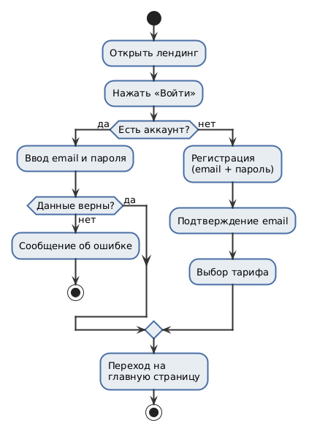
Рисунок А.1 – Бизнес-процесс «Регистрация и онбординг пользователя»
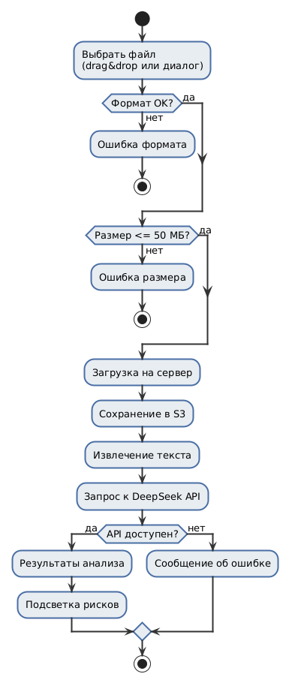
Рисунок А.2 – Бизнес-процесс «Загрузка и анализ документа»
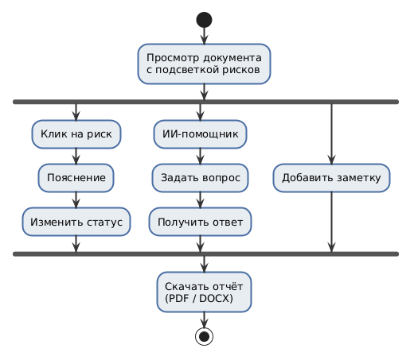
Рисунок А.3 – Бизнес-процесс «Работа с результатами анализа»
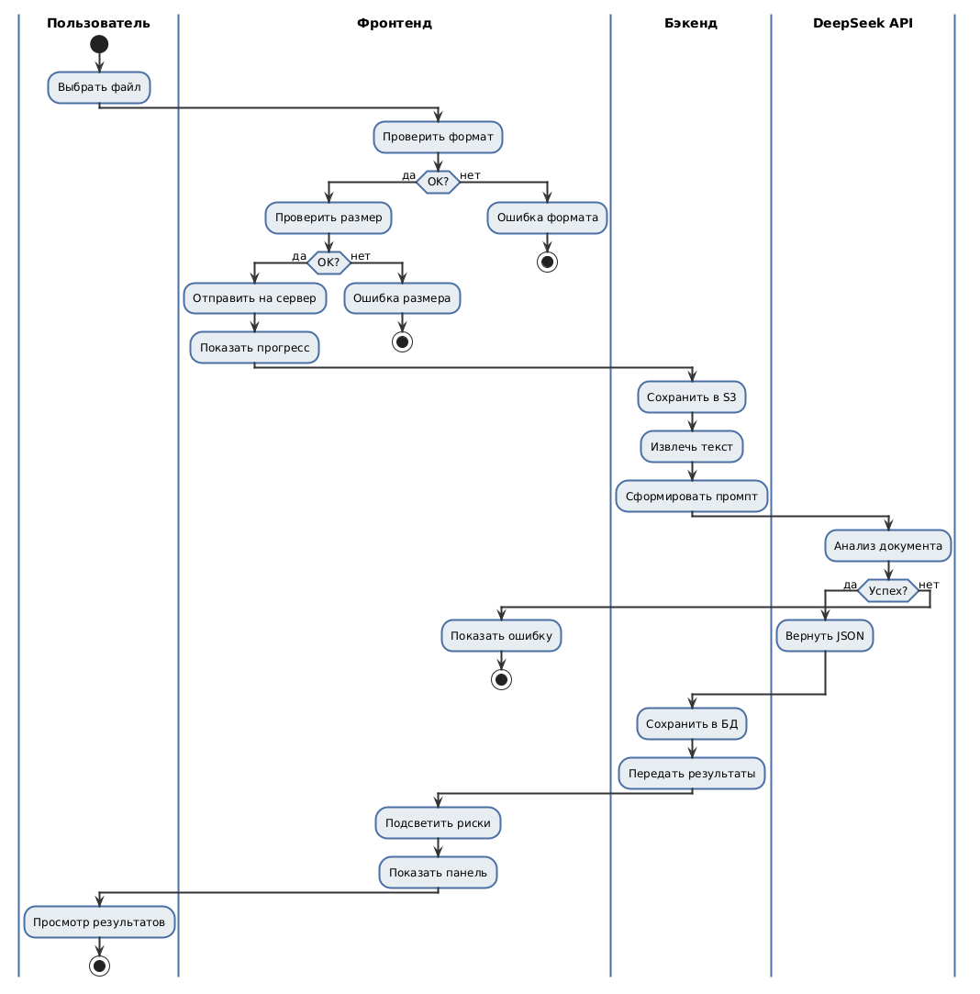
Рисунок А.4 – Диаграмма активности «Загрузка и анализ документа»
Диаграмма активности «Работа с заметками и статусами замечаний» показывает, как пользователь итеративно проходит список замечаний, добавляет заметки, изменяет статусы.
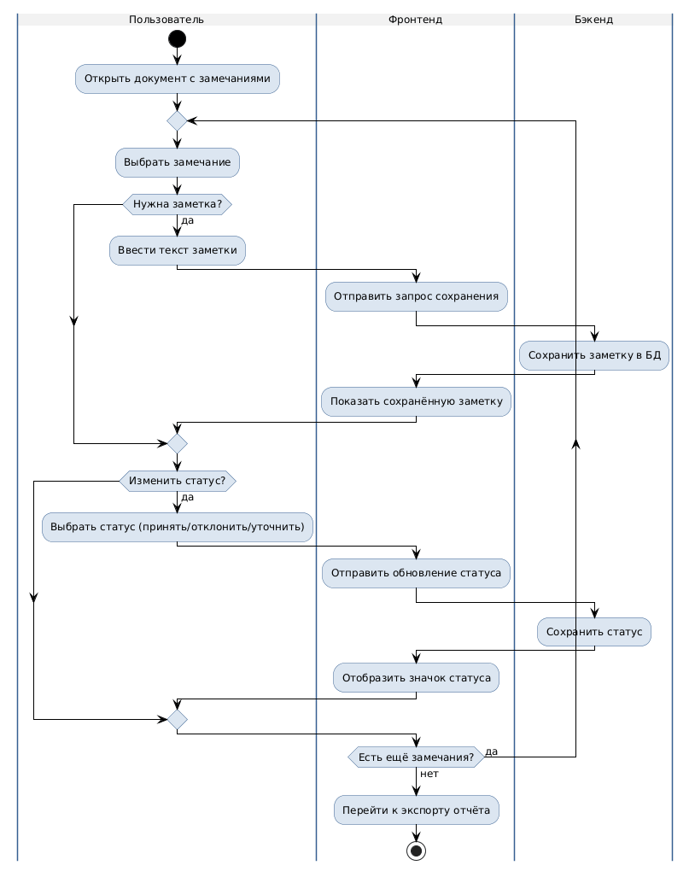
Рисунок А.5 – Диаграмма активности «Работа с заметками и статусами»
Диаграмма последовательности процесса анализа документа демонстрирует взаимодействие фронтенда, API-сервиса, файлового хранилища и внешнего ИИ-сервиса во времени.
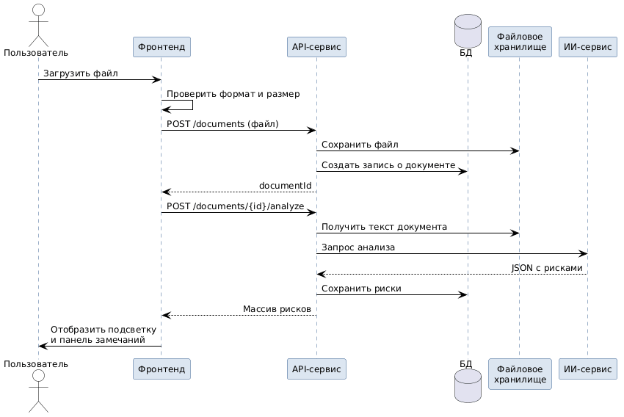
Рисунок А.6 – Диаграмма последовательности «Анализ документа»

Приложение Б
Полный перечень требований к пользовательскому интерфейсу

Б.1 Функциональные требования
Таблица Б.1 – Функциональные требования к пользовательскому интерфейсу
ID | Требование | Зачем | Как проверить
ФТ-01 | Загрузка документов PDF, DOCX, TXT через диалог выбора файла | Поддержка основных форматов юридических документов | Загрузить файл каждого формата, убедиться в корректном отображении
ФТ-02 | Загрузка документов через перетаскивание (drag-and-drop) | Ускорение рабочего процесса для опытных пользователей | Перетащить файл в область загрузки, убедиться в успешном приёме
ФТ-03 | Ограничение размера загружаемого файла (50 МБ) | Защита сервера от перегрузки | Попытаться загрузить файл более 50 МБ, убедиться в отклонении с сообщением
ФТ-04 | Отображение загруженного документа во встроенном просмотрщике | Работа с документом без переключения между приложениями | Загрузить PDF и DOCX, убедиться в корректном рендеринге
ФТ-05 | Пролистывание страниц документа | Навигация по многостраничным документам | Загрузить документ на 20+ страниц, пролистать все страницы
ФТ-06 | Изменение масштаба текста документа (zoom) | Адаптация под разные размеры экранов и зрение пользователя | Увеличить и уменьшить масштаб, убедиться в корректном рендеринге
ФТ-07 | Подсветка рисков в тексте документа цветовыми маркерами | Мгновенное визуальное определение проблемных мест | Загрузить документ с известными рисками, проверить наличие подсветки
ФТ-08 | Три уровня цветовой маркировки (критический, сомнительный, информационный) | Приоритизация рисков по степени важности | Проверить, что каждый уровень имеет свой цвет и текстовую метку
ФТ-09 | Пояснение при клике на подсвеченный фрагмент | Объяснение, почему фрагмент помечен как рискованный | Кликнуть на подсвеченный фрагмент, убедиться в появлении пояснения
ФТ-10 | Список рисков в панели инспектора с группировкой по типу и важности | Обзорная картина всех выявленных проблем | Проверить наличие группировки и корректность сортировки
ФТ-11 | Переход от элемента списка рисков к фрагменту в документе | Быстрая навигация между списком и текстом | Кликнуть на риск в панели, убедиться в прокрутке документа
ФТ-12 | Переход от подсвеченного фрагмента к элементу в панели рисков | Двунаправленная навигация | Кликнуть на фрагмент в тексте, убедиться в прокрутке панели
ФТ-13 | ИИ-помощник в виде чата (выдвигающаяся панель) | Возможность задавать вопросы по документу | Открыть чат, отправить вопрос, получить ответ
ФТ-14 | Вопрос ИИ по выделенному фрагменту текста | Контекстный анализ конкретного участка документа | Выделить текст, нажать «Спросить ИИ», проверить релевантность ответа
ФТ-15 | Свободный вопрос ИИ без привязки к тексту | Общие вопросы по содержанию документа | Ввести вопрос в чат, убедиться в получении ответа
ФТ-16 | Заметки, привязанные к конкретному риску | Фиксация решений и комментариев к каждому риску | Создать заметку к риску, закрыть документ, открыть повторно, проверить сохранение
ФТ-17 | Общие заметки по документу | Фиксация промежуточных выводов по документу | Создать общую заметку, закрыть, открыть, проверить
ФТ-18 | Изменение статуса риска (принять, отклонить, уточнить) | Отслеживание прогресса обработки рисков | Изменить статус, обновить страницу, убедиться в сохранении
ФТ-19 | Экспорт отчёта в формате PDF | Получение документа для передачи коллегам | Скачать отчёт, открыть в PDF-ридере, проверить содержимое
ФТ-20 | Экспорт отчёта в формате DOCX | Возможность редактирования отчёта в текстовом редакторе | Скачать отчёт, открыть в Word, проверить форматирование
ФТ-21 | Отчёт включает сводку, описания рисков, цитаты, рекомендации, заметки | Полнота информации в отчёте | Проверить наличие всех разделов в скачанном файле
ФТ-22 | Просмотр списка загруженных документов | Управление файлами пользователя | Загрузить несколько файлов, открыть страницу «Документы», проверить список
ФТ-23 | Поиск документов по названию | Быстрый доступ к нужному файлу | Ввести часть названия, убедиться в фильтрации
ФТ-24 | Сортировка документов по дате и имени | Упорядочивание списка файлов | Переключить сортировку, проверить корректность порядка
ФТ-25 | Создание папок | Организация файлов по категориям | Создать папку, переместить файл, проверить
ФТ-26 | Удаление документов с подтверждением | Предотвращение случайного удаления | Нажать «Удалить», убедиться в появлении диалога подтверждения
ФТ-27 | Переименование документов (inline-редактирование) | Исправление названий файлов | Двойной клик на название, ввести новое, проверить сохранение
ФТ-28 | Отображение использования дискового пространства | Контроль лимита хранилища | Проверить наличие индикатора «X МБ / Y ГБ»
ФТ-29 | Корзина для удалённых документов | Возможность восстановления ошибочно удалённых файлов | Удалить файл, открыть корзину, восстановить
ФТ-30 | Страница аналитики с фильтрами (период, тип, контрагент) | Анализ статистики по проверенным документам | Выбрать фильтры, убедиться в обновлении данных
ФТ-31 | Карточки метрик (документы, качество, контрагенты, риски, отклонения) | Быстрый обзор ключевых показателей | Проверить наличие и корректность значений
ФТ-32 | Экспорт аналитики в Excel | Передача данных для внешнего анализа | Скачать Excel, открыть, проверить данные
ФТ-33 | Личный кабинет (профиль, настройки, подписка, устройства) | Управление аккаунтом пользователя | Пройти по каждой вкладке, проверить функционал

Б.2 Нефункциональные требования
Таблица Б.2 – Нефункциональные требования
ID | Требование | Значение | Метод проверки
НФТ-01 | Время отклика интерфейса на действие пользователя | Менее 200 мс | Измерение через DevTools Performance
НФТ-02 | Время от загрузки до отображения результатов анализа | Менее 30 секунд | Таймер от нажатия «Анализировать» до появления результатов
НФТ-03 | Адаптивная вёрстка (минимальная ширина) | 320 пикселей | Проверка в DevTools при ширине 320px
НФТ-04 | Адаптивная вёрстка (максимальная ширина) | 2560 пикселей | Проверка на мониторе 2560px
НФТ-05 | Поддержка браузеров | Chrome 90+, Firefox 90+, Safari 14+, Edge 90+ | Запуск на каждом браузере, визуальная проверка
НФТ-06 | Протокол передачи данных | HTTPS | Проверка через DevTools Network
НФТ-07 | Хранение сессионных данных | HttpOnly + Secure cookies | Проверка через DevTools Application
НФТ-08 | Экранирование пользовательского ввода | Все выводимые данные экранируются | Попытка ввести HTML-тег в поле, проверить отсутствие рендеринга
НФТ-09 | Обновление сторонних библиотек | Мониторинг уязвимостей через npm audit | Запуск npm audit, проверка отсутствия critical
НФТ-10 | Доступность интерфейса (Uptime) | 99.5% | Мониторинг через внешний сервис
НФТ-11 | Поведение при потере соединения | Сообщение + кнопка повтора | Отключить сеть, проверить появление баннера
НФТ-12 | Доступность с клавиатуры (Tab, Enter, Пробел) | Все интерактивные элементы | Пройти весь интерфейс без мыши
НФТ-13 | Контрастность текста | Минимум 4.5:1 (WCAG AA) | Проверка через Lighthouse Accessibility
НФТ-14 | LCP (Largest Contentful Paint) | Менее 2.5 секунд | Lighthouse Performance
НФТ-15 | FID (First Input Delay) | Менее 100 мс | Lighthouse Performance
НФТ-16 | CLS (Cumulative Layout Shift) | Менее 0.1 | Lighthouse Performance
НФТ-17 | Размер JavaScript-бандла (gzip) | Менее 300 КБ (начальная загрузка) | Проверка через DevTools Network
НФТ-18 | Кэширование статических ресурсов | Cache-Control: max-age=31536000 | Проверка заголовков через DevTools

Б.3 UX-требования
Таблица Б.3 – UX-требования
ID | Требование | Значение | Метод проверки
UX-01 | Время выполнения основных сценариев новым пользователем | Менее 3 минут (загрузка, анализ, отчёт) | Юзабилити-тестирование с 5 участниками
UX-02 | Время проверки типового договора опытным пользователем | Менее 5 минут | Замер времени при повторном использовании
UX-03 | Текстовые подписи на всех кнопках | 100% кнопок с текстом или подсказкой | Визуальная проверка каждого экрана
UX-04 | Всплывающие подсказки для иконок | Все иконки без текста имеют tooltip | Навести курсор на каждую иконку
UX-05 | Подтверждение необратимых действий (удаление) | Диалог подтверждения | Попытаться удалить файл, проверить диалог
UX-06 | Понятные сообщения об ошибках | Указание причины + предложение действия | Загрузить файл неподдерживаемого формата, проверить сообщение
UX-07 | Встроенная справка или руководство | Иконка «?» с доступом к справке | Нажать на иконку, убедиться в открытии справки
UX-08 | Отсутствие обучения при первом использовании | Интерфейс понятен без инструкций | Наблюдение за новым пользователем (zero instruction test)

Приложение В
Листинги кода пользовательского интерфейса
Листинг В.1 – Полный Vue-компонент секции «Как работает» лендинга
<script setup>
import { ref, onMounted } from 'vue'
import StepCard from './StepCard.vue'
import { useIntersectionObserver } from '@vueuse/core'

const sectionRef = ref(null)
const isVisible = ref(false)

const steps = ref([
{ icon: 'upload', title: 'Загрузите документ',
text: 'Перетащите PDF, DOCX или TXT в область загрузки.' },
{ icon: 'analyze', title: 'ИИ анализирует',
text: 'DeepSeek находит риски, противоречия и скрытые обязательства.' },
{ icon: 'report', title: 'Получите отчёт',
text: 'Пояснения к каждому риску, заметки, экспорт в PDF.' },
])

onMounted(() => {
useIntersectionObserver(sectionRef, ([{ isIntersecting }]) => {
if (isIntersecting) isVisible.value = true
}, { threshold: 0.3 })
})
</script>

<template>
<section ref="sectionRef" class="how-it-works" :class="{ 'is-visible': isVisible }"
aria-labelledby="how-title">
<h2 id="how-title" class="how-it-works__title">Как работает Dockee</h2>
<ul class="how-it-works__cards">
<StepCard v-for="(s, i) in steps" :key="i" v-bind="s"
:class="`how-it-works__card how-it-works__card--${i}`" />
</ul>
</section>
</template>

<style scoped>
.how-it-works { padding: 6rem 1.5rem; background: var(--color-bg-soft); }
.how-it-works__title { font-size: 2.25rem; text-align: center; margin-bottom: 3rem; }
.how-it-works__cards { display: grid; gap: 1.5rem;
grid-template-columns: repeat(auto-fit, minmax(260px, 1fr)); }
.how-it-works__card { opacity: 0; transform: translateY(24px);
transition: opacity 0.6s ease, transform 0.6s ease; }
.is-visible .how-it-works__card--0 { opacity: 1; transform: none; transition-delay: 0s; }
.is-visible .how-it-works__card--1 { opacity: 1; transform: none; transition-delay: 0.15s; }
.is-visible .how-it-works__card--2 { opacity: 1; transform: none; transition-delay: 0.3s; }
</style>
Листинг В.2 – Компонент карточки риска с полной разметкой и стилями
<script setup>
import { computed, ref } from 'vue'
import StatusPicker from './StatusPicker.vue'
import NoteEditor from './NoteEditor.vue'

const props = defineProps({
risk: { type: Object, required: true },
isActive: { type: Boolean, default: false },
})
const emit = defineEmits([
'change-status', 'scroll-to', 'save-note', 'ask-ai',
])

const isNoteOpen = ref(false)

const severityLabel = {
critical: 'Критический',
suspicious: 'Сомнительный',
info: 'Информация',
}
const severityIcon = {
critical: 'alert-triangle',
suspicious: 'help-circle',
info: 'info',
}

const severity = computed(() => severityLabel[props.risk.severity])
const icon = computed(() => severityIcon[props.risk.severity])

function handleStatusChange(status) {
emit('change-status', props.risk.id, status)
}
</script>

<template>
<article :class="['risk-card', `risk-card--${risk.severity}`,
{ 'risk-card--active': isActive }]"
:aria-labelledby="`risk-${risk.id}-title`">
<header class="risk-card__head">
<Icon :name="icon" class="risk-card__icon" />
<span class="risk-card__badge">{{ severity }}</span>
<button class="risk-card__link-btn"
@click="$emit('scroll-to', risk.anchor)"
aria-label="Перейти к фрагменту в документе">
К фрагменту →
</button>
</header>
<h3 :id="`risk-${risk.id}-title`" class="risk-card__title">
{{ risk.title }}
</h3>
<blockquote class="risk-card__quote">{{ risk.quote }}</blockquote>
<p class="risk-card__explanation">{{ risk.explanation }}</p>
<footer class="risk-card__footer">
<StatusPicker :value="risk.status" @update="handleStatusChange" />
<button @click="isNoteOpen = !isNoteOpen">
{{ risk.note ? 'Изменить заметку' : 'Добавить заметку' }}
</button>
</footer>
<NoteEditor v-if="isNoteOpen" :value="risk.note"
@save="(n) => emit('save-note', risk.id, n)" />
</article>
</template>
Листинг В.3 – Pinia-store для работы с документами и анализом (полная версия)
import { defineStore } from 'pinia'
import { computed, ref } from 'vue'
import { api } from '@/api/client'
import { useToastStore } from './toast'

export const useDocumentsStore = defineStore('documents', () => {
const list = ref([])
const current = ref(null)
const isLoading = ref(false)
const analysisStatus = ref('idle')
const toast = useToastStore()

const criticalRisksCount = computed(() => {
if (!current.value) return 0
return current.value.risks.filter((r) => r.severity === 'critical').length
})

async function fetchList() {
const { data } = await api.get('/documents')
list.value = data
}

async function upload(file) {
if (file.size > 50 * 1024 * 1024) {
toast.error('Файл больше 50 МБ')
return null
}
isLoading.value = true
try {
const formData = new FormData()
formData.append('file', file)
const { data } = await api.post('/documents', formData)
list.value.unshift(data)
return data
} catch (err) {
toast.error('Не удалось загрузить файл')
return null
} finally {
isLoading.value = false
}
}

async function analyze(id) {
analysisStatus.value = 'running'
try {
const { data } = await api.post(`/documents/${id}/analyze`)
if (current.value && current.value.id === id) {
current.value.risks = data.risks
}
analysisStatus.value = 'done'
} catch (err) {
analysisStatus.value = 'error'
toast.error('Ошибка анализа — попробуйте позже')
}
}

async function changeRiskStatus(riskId, status) {
if (!current.value) return
const risk = current.value.risks.find((r) => r.id === riskId)
if (!risk) return
const prevStatus = risk.status
risk.status = status
try {
await api.patch(`/risks/${riskId}`, { status })
} catch (err) {
risk.status = prevStatus
toast.error('Не удалось сохранить статус')
}
}

return {
list, current, isLoading, analysisStatus, criticalRisksCount,
fetchList, upload, analyze, changeRiskStatus,
}
})
Листинг В.4 – Настройка CSP, санитизация и защита от XSS
# /etc/nginx/conf.d/dockee.conf
# CSP + security headers

server {
listen 443 ssl http2;
server_name dockee.ru www.dockee.ru;

ssl_certificate /etc/letsencrypt/live/dockee.ru/fullchain.pem;
ssl_certificate_key /etc/letsencrypt/live/dockee.ru/privkey.pem;
ssl_protocols TLSv1.2 TLSv1.3;
ssl_ciphers ECDHE-ECDSA-AES128-GCM-SHA256:ECDHE-RSA-AES128-GCM-SHA256;

# HSTS — 1 год, включая поддомены
add_header Strict-Transport-Security "max-age=31536000; includeSubDomains; preload" always;

# CSP — запрет inline, allowlist на наш CDN и API
add_header Content-Security-Policy "
default-src 'self';
script-src 'self' 'nonce-$request_id';
style-src 'self' 'unsafe-inline';
img-src 'self' data: https://cdn.dockee.ru;
connect-src 'self' https://api.dockee.ru;
font-src 'self' data:;
frame-ancestors 'none';
base-uri 'self';
" always;

add_header X-Content-Type-Options nosniff always;
add_header X-Frame-Options DENY always;
add_header Referrer-Policy strict-origin-when-cross-origin always;
add_header Permissions-Policy "geolocation=(), camera=(), microphone=()" always;

location / {
root /var/www/dockee-frontend;
try_files $uri $uri/ /index.html;
expires 1y;
add_header Cache-Control "public, immutable";
}

location /index.html {
add_header Cache-Control "no-store";
}

location /api/ {
proxy_pass https://api.dockee.ru/;
proxy_set_header Host $host;
proxy_set_header X-Real-IP $remote_addr;
}
}
Листинг В.5 – Функция экранирования HTML
// src/utils/escape.js
// Экранирование HTML для безопасного вывода пользовательского ввода

const ESCAPE_MAP = {
'&': '&amp;',
'<': '&lt;',
'>': '&gt;',
'"': '&quot;',
"'": '&#39;',
}

export function escapeHtml(str) {
if (typeof str !== 'string') return ''
return str.replace(/[&<>"']/g, (ch) => ESCAPE_MAP[ch] || ch)
}

export function stripTags(html) {
if (typeof html !== 'string') return ''
return html.replace(/<[^>]*>/g, '')
}
Листинг В.6 – Типизированная обёртка над localStorage
// src/utils/storage.js
// Обёртка над localStorage с обработкой JSON и ошибок

const PREFIX = 'dockee:'

export const storage = {
get(key, defaultValue) {
try {
const raw = localStorage.getItem(PREFIX + key)
return raw === null ? defaultValue : JSON.parse(raw)
} catch (err) {
return defaultValue
}
},

set(key, value) {
try {
localStorage.setItem(PREFIX + key, JSON.stringify(value))
} catch (err) {
// localStorage может быть заблокирован (приватный режим или квота)
console.warn('storage.set failed', err)
}
},

remove(key) {
localStorage.removeItem(PREFIX + key)
},

clear() {
Object.keys(localStorage)
.filter((k) => k.startsWith(PREFIX))
.forEach((k) => localStorage.removeItem(k))
},
}
Листинг В.7 – Ленивая загрузка маршрутов Vue Router
// src/router/index.js
// Ленивая загрузка маршрутов с защитой по авторизации

import { createRouter, createWebHistory } from 'vue-router'
import { useAuthStore } from '@/stores/auth'

const routes = [
{ path: '/', name: 'Landing', component: () => import('@/views/LandingPage.vue') },
{ path: '/login', name: 'Login', component: () => import('@/views/LoginPage.vue') },
{ path: '/signup', name: 'Signup', component: () => import('@/views/SignupPage.vue') },
{
path: '/main', name: 'Main',
component: () => import('@/views/MainPage.vue'),
meta: { requiresAuth: true },
},
{
path: '/documents', name: 'Documents',
component: () => import('@/views/DocumentsPage.vue'),
meta: { requiresAuth: true },
},
{
path: '/analytics', name: 'Analytics',
component: () => import('@/views/AnalyticsPage.vue'),
meta: { requiresAuth: true },
},
{
path: '/account', name: 'Account',
component: () => import('@/views/AccountPage.vue'),
meta: { requiresAuth: true },
},
{
path: '/admin', name: 'Admin',
component: () => import('@/views/AdminLayout.vue'),
meta: { requiresAuth: true, requiresRole: 'admin' },
children: [
{ path: 'users', component: () => import('@/views/admin/UsersPage.vue') },
{ path: 'tariffs', component: () => import('@/views/admin/TariffsPage.vue') },
{ path: 'metrics', component: () => import('@/views/admin/MetricsPage.vue') },
],
},
]

const router = createRouter({
history: createWebHistory(),
routes,
scrollBehavior: () => ({ top: 0 }),
})

router.beforeEach((to) => {
const auth = useAuthStore()
if (to.meta.requiresAuth && !auth.isAuthenticated) {
return { path: '/login', query: { redirect: to.fullPath } }
}
if (to.meta.requiresRole && !auth.hasRole(to.meta.requiresRole)) {
return { path: '/main' }
}
})

export default router
Листинг В.8 – Конфигурация Vite для production-сборки
// vite.config.js
import { defineConfig } from 'vite'
import vue from '@vitejs/plugin-vue'
import path from 'path'

export default defineConfig(({ mode }) => ({
plugins: [vue()],
resolve: {
alias: { '@': path.resolve(__dirname, './src') },
},
build: {
target: 'es2020',
sourcemap: mode === 'production' ? 'hidden' : true,
rollupOptions: {
output: {
manualChunks: {
'vendor-vue': ['vue', 'vue-router', 'pinia'],
'vendor-ui': ['@vueuse/core'],
'vendor-pdf': ['pdfjs-dist'],
},
chunkFileNames: 'assets/[name]-[hash].js',
assetFileNames: 'assets/[name]-[hash][extname]',
},
},
chunkSizeWarningLimit: 600,
},
server: {
proxy: { '/api': { target: 'http://localhost:8080', changeOrigin: true } },
},
}))

Приложение Г
Экраны интерфейса сервиса Dockee
Рисунок Г.1 – Лендинг: первый экран
Рисунок Г.2 – Лендинг: блок тарифов
Рисунок Г.3 – Лендинг: FAQ и форма обратной связи
Рисунок Г.4 – Главная страница: загрузка документа
Рисунок Г.5 – Главная страница: результаты анализа с подсветкой рисков
Рисунок Г.6 – Главная страница: ИИ-помощник (чат)
Рисунок Г.7 – Страница «Документы»: файловое хранилище
Рисунок Г.8 – Страница «Аналитика»: статистика и фильтры
Рисунок Г.9 – Личный кабинет: настройки и подписка

Приложение Д
Руководство пользователя и инструкция по эксплуатации

Д.1 Руководство пользователя
Раздел содержит пошаговую инструкцию для конечного пользователя сервиса Dockee. Руководство покрывает регистрацию, загрузку документа, работу с результатами анализа и управление подпиской. Для каждой операции указан ожидаемый результат и типовые ошибки.
Регистрация. Откройте сайт dockee.ru, нажмите «Войти» в правом верхнем углу, перейдите по ссылке «Зарегистрироваться». Введите email и пароль (минимум 8 символов, цифра и заглавная буква). На почту придёт письмо с подтверждением; перейдите по ссылке из письма. Если письмо не пришло в течение 5 минут, проверьте папку «Спам» и нажмите «Отправить повторно».
Выбор тарифа. После подтверждения email откроется страница выбора тарифа: «Тестовая» (5 документов в месяц, бесплатно), «Базовая» (50 документов, 990 руб/мес), «Продвинутая» (безлимит, 2990 руб/мес). При выборе платного тарифа произойдёт перенаправление на страницу оплаты внешнего платёжного шлюза. После успешной оплаты вы вернётесь на рабочий стол с активной подпиской.
Загрузка документа. На рабочем столе перетащите файл в центральную область или нажмите «Выбрать файл». Поддерживаются форматы PDF, DOCX, TXT, максимальный размер 50 МБ. Система проверит формат и начнёт анализ; прогресс отображается в виде индикатора. Среднее время, 10-45 секунд в зависимости от объёма.
Работа с результатами. После завершения анализа откроется экран с двумя областями: слева — документ с подсвеченными фрагментами, справа — панель замечаний, сгруппированных по критичности. Клик на замечание прокручивает документ к соответствующему фрагменту. Кнопка «Спросить ИИ» открывает чат, в котором можно задать уточняющий вопрос. Для каждого замечания доступны действия: «Принять», «Отклонить», «Уточнить», а также поле заметки.
Скачивание отчёта. В правом верхнем углу кнопка «Скачать отчёт»; выберите формат (PDF или DOCX). Отчёт включает сводку, перечень рисков с пояснениями, ваши заметки и рекомендации. Файл сохраняется в папку загрузок браузера.
Управление подпиской. Перейдите в «Личный кабинет» → «Подписка». Здесь видно текущий тариф, дату продления, историю платежей. Кнопка «Изменить тариф» позволяет перейти на другой план; разница в стоимости списывается пропорционально. Отключить автопродление можно переключателем «Автопродление»; в этом случае за 3 дня до окончания подписки придёт напоминание.

Д.2 Руководство администратора
Раздел описывает действия, доступные администратору сервиса в обособленной админ-панели /admin. Доступ предоставляется через роль ROLE_ADMIN и защищён двухфакторной аутентификацией.
Управление пользователями. Раздел «Пользователи» показывает таблицу всех зарегистрированных учёток: email, тариф, дата регистрации, статус (активен/заблокирован). Фильтры: по тарифу, по дате, по статусу. Клик по строке открывает карточку пользователя с историей операций и документов (названия, без содержимого). Кнопка «Заблокировать» запрашивает причину и подтверждение; заблокированный пользователь видит соответствующее сообщение при попытке входа.
Настройка тарифов. Раздел «Тарифы» позволяет редактировать существующие планы (цена, лимит документов, объём хранилища) и создавать новые. Изменение цены не влияет на текущих подписчиков до даты их продления; при продлении применяется новая цена. Перед сохранением выводится предпросмотр, кому именно изменение затронет.
Модерация жалоб. Раздел «Жалобы на ответы ИИ» показывает замечания пользователей к конкретным ответам. Каждая жалоба содержит фрагмент документа, вопрос пользователя, ответ ИИ и причину жалобы. Администратор может отметить жалобу как «обоснована» (тогда ответ помечается для пересчёта) или «отклонена».
Метрики сервиса. Раздел «Метрики» отображает графики: DAU/MAU, конверсии по воронке регистрации, среднее время анализа, частоту ошибок API, загруженность очереди DeepSeek. Обновление данных — каждые 60 секунд.

Д.3 Инструкция по развёртыванию
Раздел описывает минимальную процедуру развёртывания фронтенда и сервисной инфраструктуры. Предполагается, что бэкенд (Go API) и база данных (PostgreSQL) уже подняты другим членом команды; фронтенд интегрируется с API по HTTPS.
Требования к серверу: Linux x86_64 (Ubuntu 22.04 LTS / Debian 12), 4 vCPU, 8 ГБ RAM, 40 ГБ SSD, публичный IP с валидным SSL-сертификатом (Let's Encrypt). Установленные пакеты: Docker 24+, Docker Compose v2, nginx 1.24+. Домены: dockee.ru (публичный), api.dockee.ru (API), admin.dockee.ru (админка).
Листинг Д.1 – docker-compose.yml для развёртывания сервиса
version: "3.9"

services:
frontend:
build:
context: .
dockerfile: Dockerfile
image: dockee/frontend:latest
restart: unless-stopped
environment:
- NODE_ENV=production
ports:
- "127.0.0.1:3000:80"
healthcheck:
test: ["CMD", "wget", "-q", "--spider", "http://localhost/healthz"]
interval: 30s
timeout: 5s
retries: 3

nginx:
image: nginx:1.27-alpine
restart: unless-stopped
depends_on:
- frontend
ports:
- "80:80"
- "443:443"
volumes:
- ./nginx/nginx.conf:/etc/nginx/nginx.conf:ro
- ./certbot/conf:/etc/letsencrypt:ro
networks:
- dockee_net

networks:
dockee_net:
driver: bridge
Команды запуска. Клонируйте репозиторий: git clone git@gitlab.ru:dockee/frontend.git /opt/dockee-frontend. Перейдите в директорию и скопируйте файл переменных: cp .env.example .env. Заполните переменные VITE_API_URL, VITE_SENTRY_DSN, VITE_YOOKASSA_SHOP_ID. Соберите контейнер: docker compose build frontend. Запустите стек: docker compose up -d. Nginx автоматически проксирует запросы на контейнер; перезагрузите конфигурацию: nginx -s reload.
Проверка работоспособности. Откройте https://dockee.ru в браузере, страница должна загрузиться за 2-3 секунды. Проверьте заголовки ответа через curl -I https://dockee.ru: должны присутствовать Content-Security-Policy, Strict-Transport-Security, X-Content-Type-Options. Откройте DevTools → Network, перезагрузите страницу, убедитесь в отсутствии запросов со статусом 4xx/5xx.

Д.4 Инструкция по сопровождению
Раздел описывает процедуры сопровождения: резервное копирование, мониторинг, обновление фронтенда и реагирование на инциденты.
Резервное копирование. Фронтенд-контейнер — stateless, резервные копии не требуются. Переменные окружения (.env) и конфиг nginx хранятся в git под защищённой веткой main. Резервное копирование БД и файлового хранилища выполняется на стороне бэкенда (см. документацию Go-сервиса).
Мониторинг. Логи фронтенд-контейнера собираются в stdout и агрегируются через Loki. Ошибки JavaScript в браузере — через Sentry (DSN задаётся в .env). Алерты настроены в Grafana на события: рост 5xx-ответов выше 1% за 5 минут, падение P95 LCP ниже 3 секунд, сбой health-check в docker-compose.
Обновление фронтенда. Деплой производится через CI-пайплайн GitLab при пуше в ветку main. Собирается образ dockee/frontend:<sha>, тегируется как latest, деплоится на продакшен через docker compose pull и docker compose up -d с опцией --no-deps frontend. Откат выполняется командой docker compose up -d frontend с указанием предыдущего тега.
Реагирование на инциденты. При получении алерта о недоступности или росте ошибок: первым делом проверить docker compose ps — все ли контейнеры up. Далее docker logs dockee_frontend_1 --tail 200 — не появились ли новые ошибки. При ошибках от API проверить доступность api.dockee.ru. Если причина в коде после релиза, выполнить откат на предыдущий тег. После стабилизации — расследование, постмортем, запись в базу знаний.

